招租通告

经重庆高速公路集团有限公司授权重庆高速路域资源开发有限公司开展其南川区西城街道长远居委7、8组地块公开招租工作。有关事项通告如下：
- 租赁土地现状、位置
地块位置：位于南川区西城街道办事处长远居委7、8组。
地块位于重庆高速集团房地产权证内（证号：304D房地证2010字第05821号，办证总面积为89961㎡），本次招租为部分招租。
土地证载用途：交通运输划拨用地。
地块现状：自行调查，详见附图（附件1）。
二 、招租面积
本次招租为部分招租，拟租赁面积为52456㎡（约78.68亩）。
三、承租参选人条件：
承租参选人资格条件：
1.具备独立法人资格的法人单位、个体工商户或具有完全民事行为能力的自然人。
2.承租参选人不得存在下列情形之一，且须自行承诺（格式见附件2）：包括不限于：1）被责令停产停业、暂扣或者吊销许可证、暂扣或者吊销执照。2）进入清算程序，或被宣告破产，或其他丧失履约能力的。3）承租方未在“信用中国”网站 (https://www.creditchina.gov.cn)列入失信惩戒名单；4）承租方未有拖 欠高速集团及所属企业租金行为；5）承租方同重庆高速集团及所属企业不存在合同、经济纠纷；6）承租方未被重庆高速集团及所属企业纳入合作黑名单；7）承租参选人应具有相应的租赁业态经营管理能力并能提供履约担保。（承租参选人须提供书面承诺函，格式详见附件3）
四 、租赁地块招租时间、招租底价、租金收付方式、租金递增率、 租赁保证金、出租人交地条件
1.租赁期限：3年。具体起止时间以双方合同约定为准。
2.招租底价：土地年租金底价为866573元/年（包含房产税、土地使用税）。
3.租金递增率：土地租金每租赁年度（首年度除外）租金在上一租赁年度租金的基础上按3%递增。
4.租金收付方式：承租人应于合同签订后10天内支付第一年租赁年度租金；其余合同年度承租人应于每个合同租赁年度开始前10天内一次性支付该合同年度的租金。
5.租赁保证金：首年（租赁年度）租金的20%。
6.出租人交地条件：承租方了解并接受出租方人将土地按现有土地性质、用途和现状移交承租方使用，土地清场、场地开口、地上建筑物或构造物腾退、土地移交使用、基础设施配套等工作由承租方自行负责处理并承担相关费用。
五、地块租赁用途
承租参选人租赁用途根据自身经营情况合理规划利用，办理相关经营手续，符合相关法律法规及安全环保等规定。
六：承租参选人权利及义务
详见合同文本（附件4）：《土地租赁协议》、《土地租赁安全合同》、《土地租赁环保合同》、《土地租赁廉政合同》，需经高速集团审批通过后签订租赁合同。
七 、投租方式
1.本次招租采用价高者得的原则。
2.竞价文件（格式详见附件3）递交截止时间及地点：2025年11月03日（周一 ）10:00(北京时间)之前递交于重庆高速路域资源开发有限公司1605会议室，逾期不再受理；竞价文件应提供一式二份，其中正本1份、副本1份。竞价人应在竞价文件右上角清楚的标记“正本”“副本”字样，当正本与副本不一致时，以正本为准。竞价文件按竞价文件中规定格式排版。
竞价文件封装：竞价文件应封装于一个封套或档案袋内，在封口处加贴封条（封条参选人自制），并加盖参选人公章（骑缝章）密封（个人竞价者在封口处亲笔签名或加盖个人章）。
在封套或档案袋外表上写明：
重庆高速路域资源开发有限公司
南川区西城街道长远居委7、8组地块公开招租竞价文件
在2025年11月03日10时00分（参选截止时间）前不得开启
3.竞价保证金：10000元。竞价人须在2025年11月03日（周一）10:00(北京时间)前以现金方式缴纳本次竞价保证金。
收款账户：
单位：重庆高速路域资源开发有限公司
开户行：招商银行重庆分行营业部
账号：123905749510303
竞价保证金的退还
招租人应当在法定时间内确定承租参选人。招租人应当在确定承租参选人后10个工作日内将保证金退还除承租候选人以外的其他竞价人。承租候选人的竞价保证金将在合同签订后10个工作日内退还。
- 开封时间及地点：2025年11月03日（周一）10:00(北京时间)于重庆高速路域资源开发有限公司1605会议室。
八、其他
（一）各竞价人有如下行为之一时，将取消其参加报价资格或承租资格，并没收竞标保证金，同时招租人有权追偿因此而造成的经济损失：
1.进入招租现场开标室后，交头接耳、随意走动以及不听从工作人员安排等行为，严重扰乱开标秩序的；
2.干扰招租报价工作，操纵、垄断、恶意串通报价，损害国家、集体或他人合法权益的；
3.提供虚假证明资料，经查证属实的；
4.有效报价后又声明撤销的；
5.被确定为承租候选人后，不按规定的时间和中标结果与出租方签订租赁合同的；
6.逾期未在指定地方缴纳所需缴纳全部款项的。
7.通过公开招租方式招租的，若第一名承租候选人放弃中标资格的，此次竞价无效，招租人将重新组织招租。
8.公开招租承租候选人放弃中标或拒签合同，招租人取消其中标资格、没收其竞标保证金，且有权对超出竞标保证金的损失要求予以赔偿。重新组织该公开招租时，放弃中标资格的承租候选人，不得再次参与该标的的重新招租。
（二）竞标当日，竞标人凭有效身份证件原件及委托书进入开标会现场，无关人员不得入内。
（三）本次招租项目信息以在重庆高速公路集团有限公司官网以及招租标的现场发布的通告为准。
九、发布公告媒介
本次招租将在重庆高速公路集团有限公司官方网站（http://www.cegc.com.cn/）及本次招租地块（南川区西城街道长远居委7、8组地块）现场张贴招租通告。
十、联系方式
比选人：重庆高速路域资源开发有限公司
地 址：重庆市渝北区银杉路66号（重庆高速集团）16楼
邮 编：401121
联系人：李老师 17782031328
重庆高速路域资源开发有限公司
2025年10月20日

附件1

地块现状
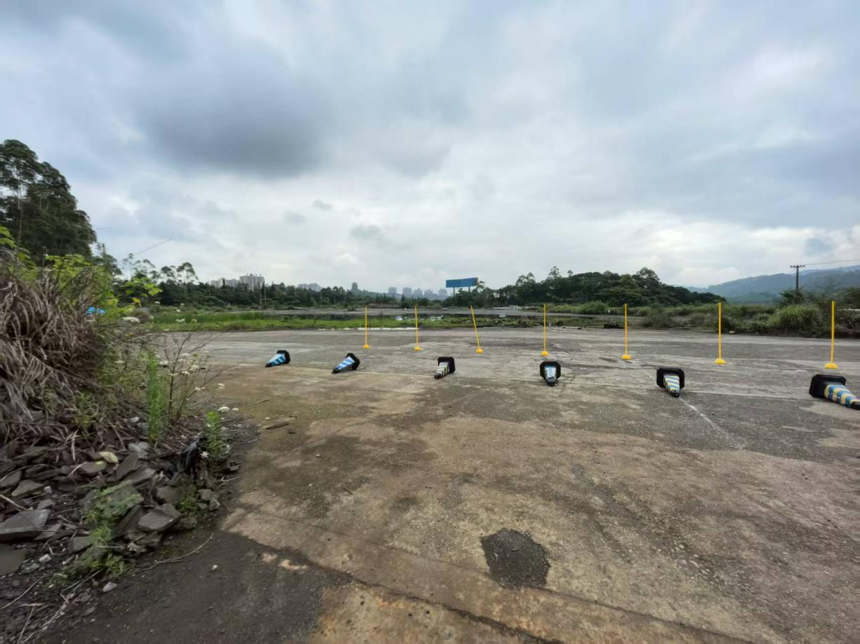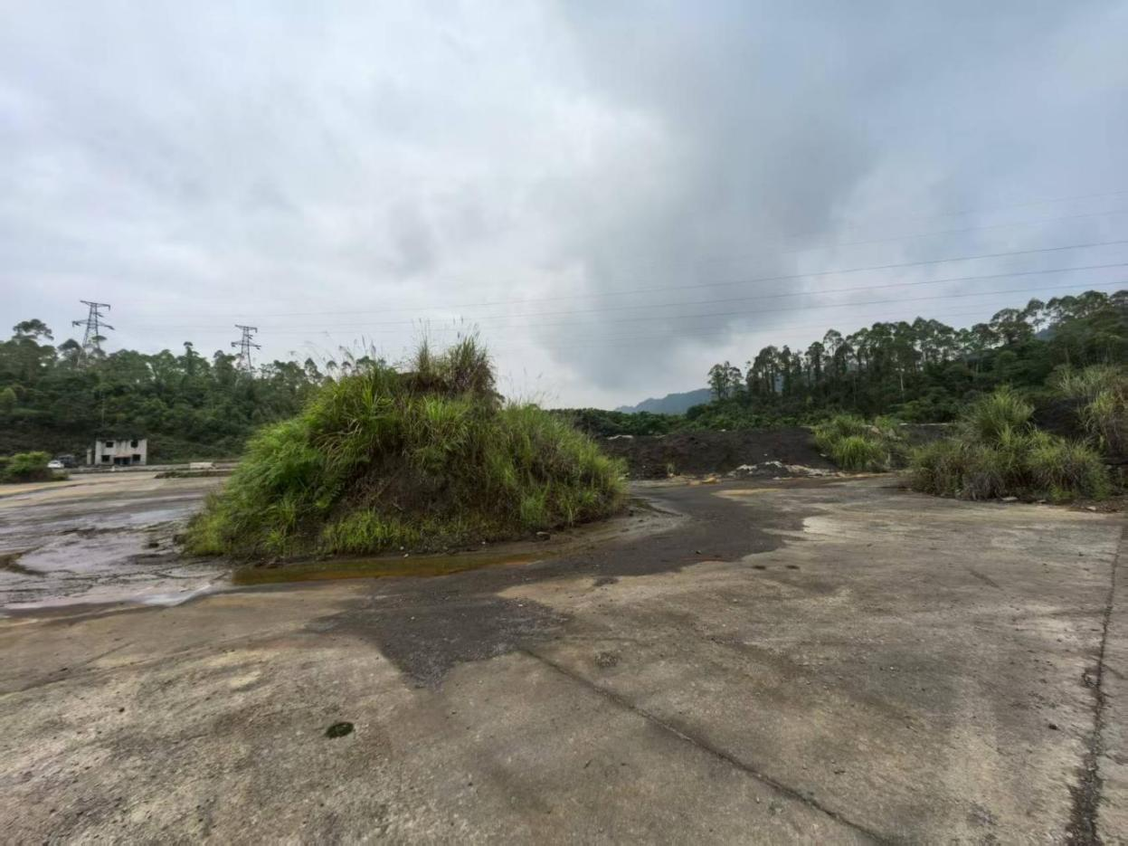
附件2
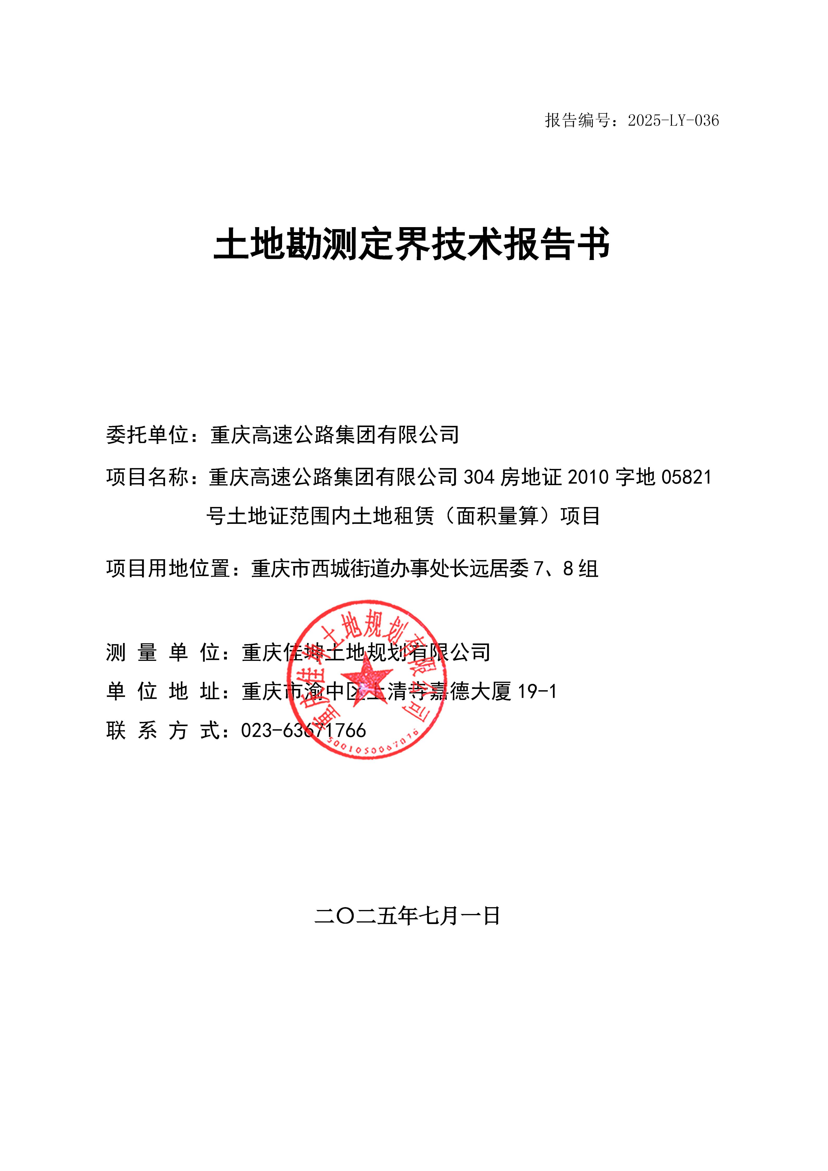
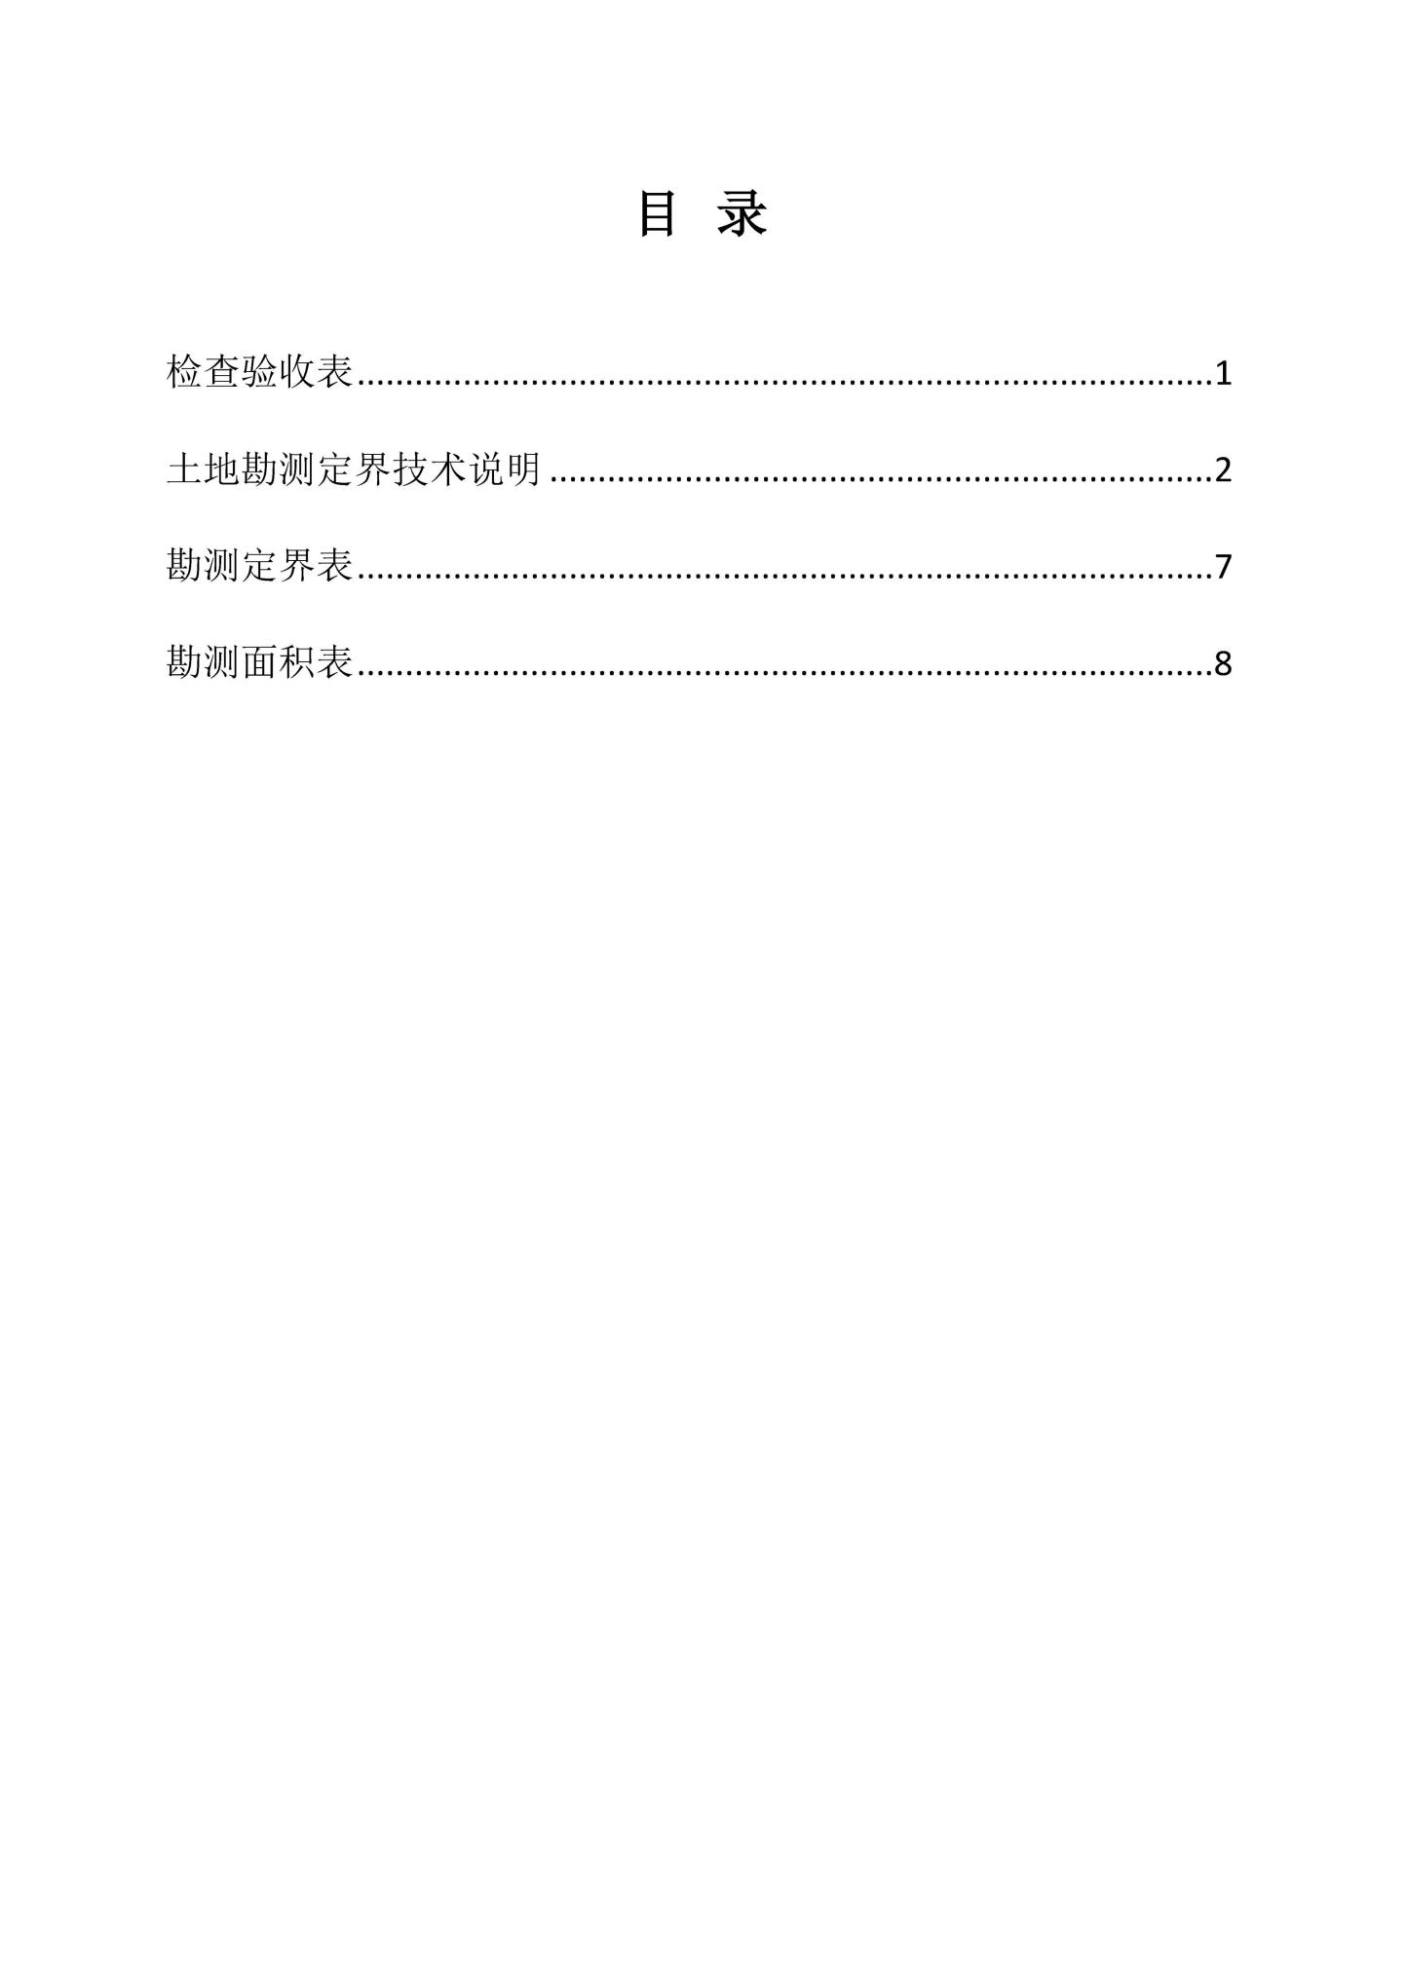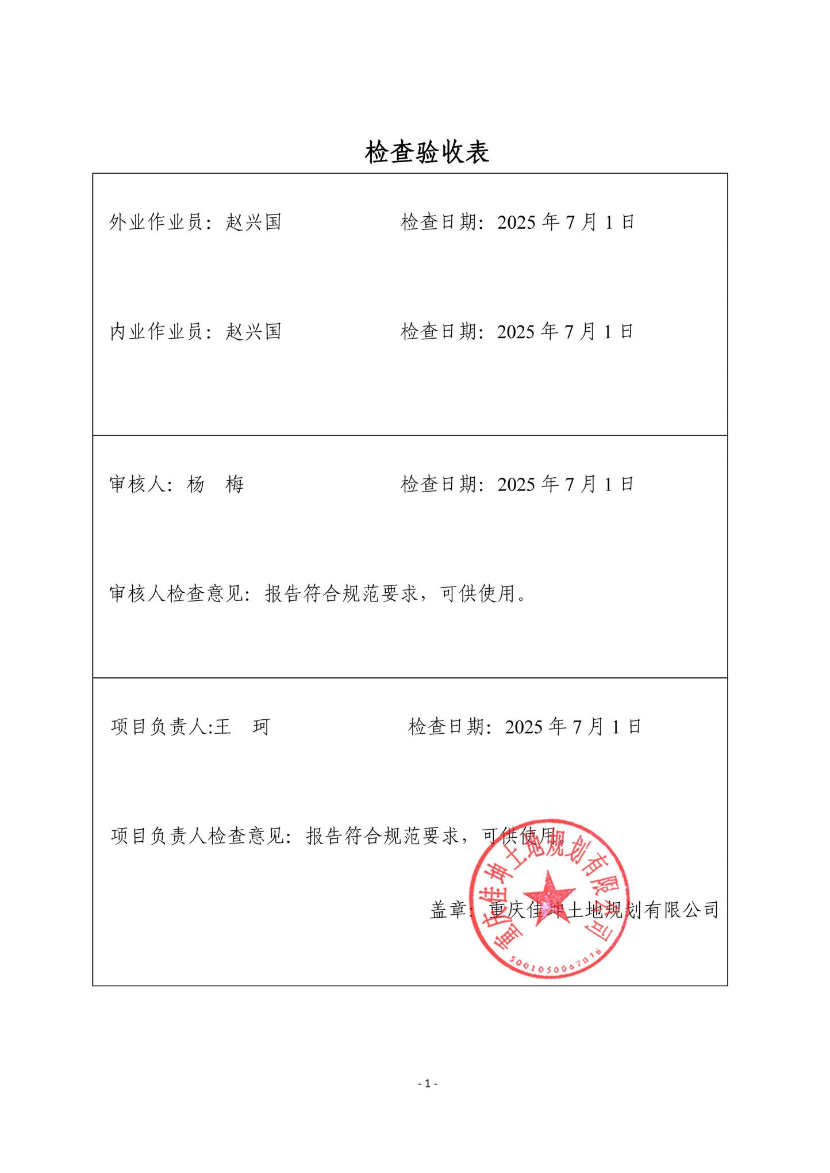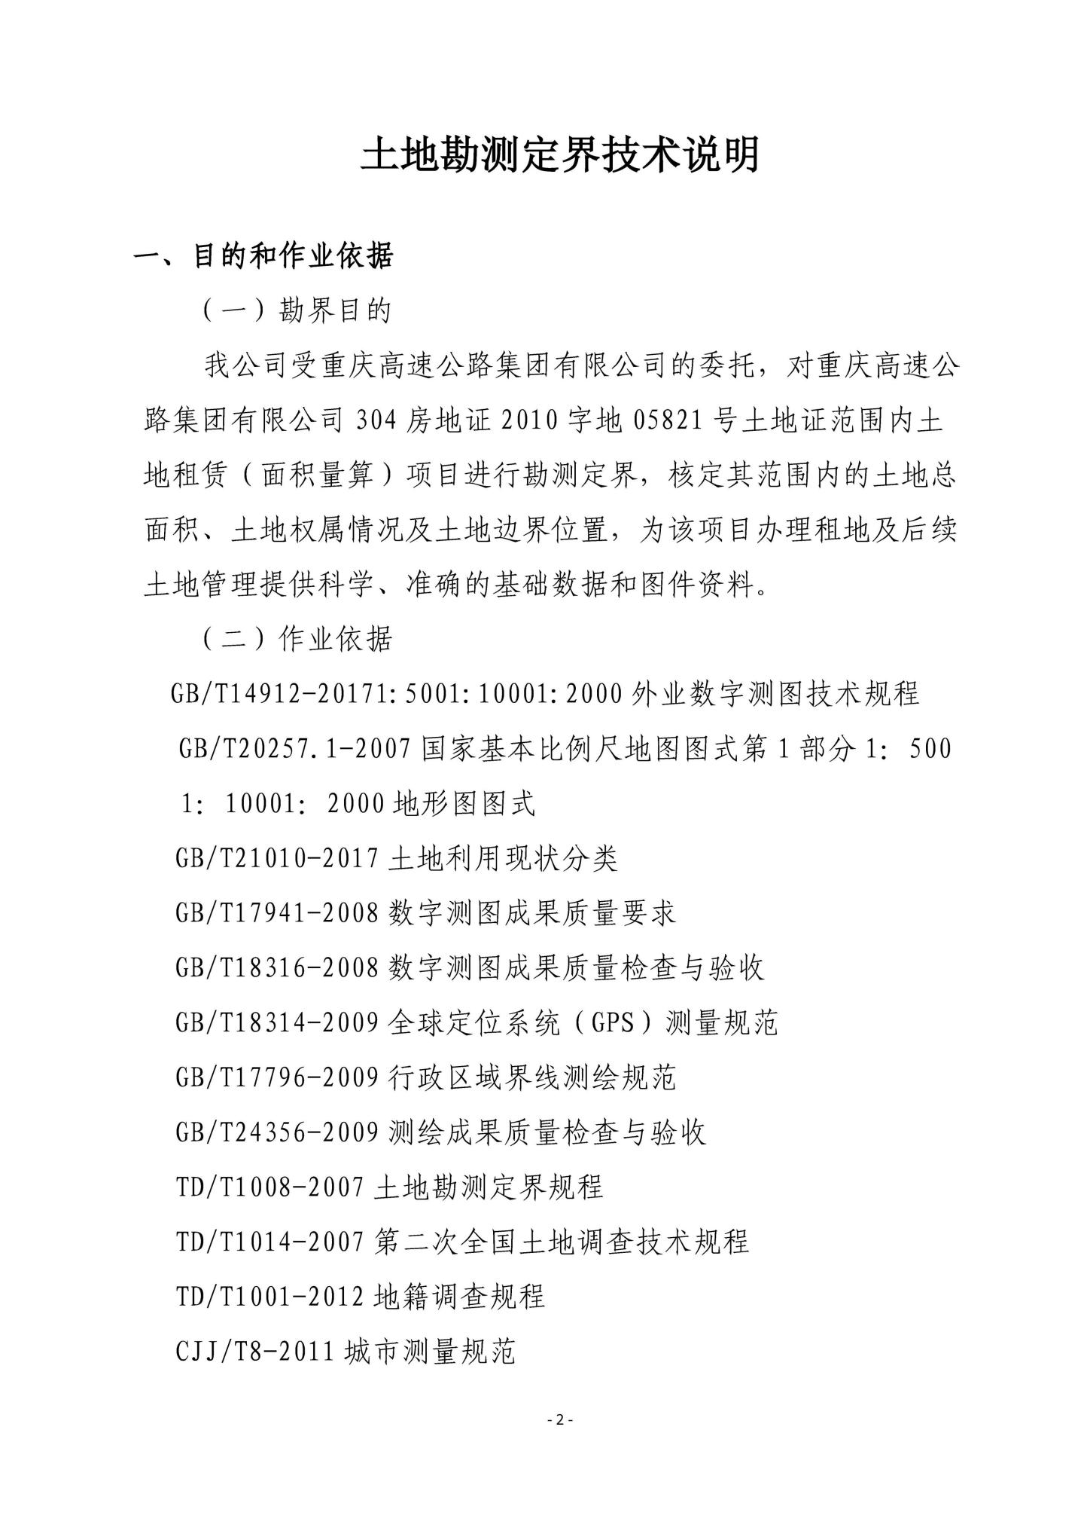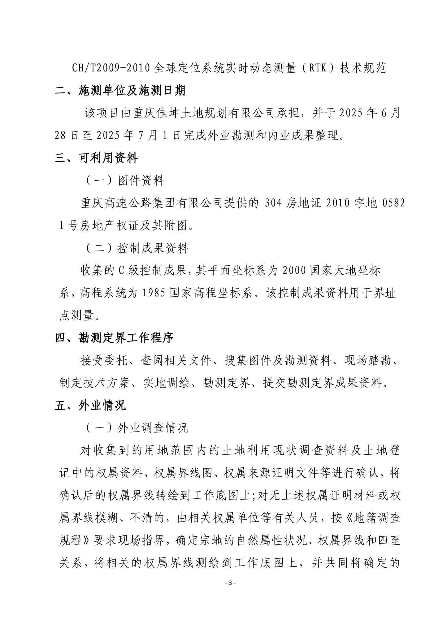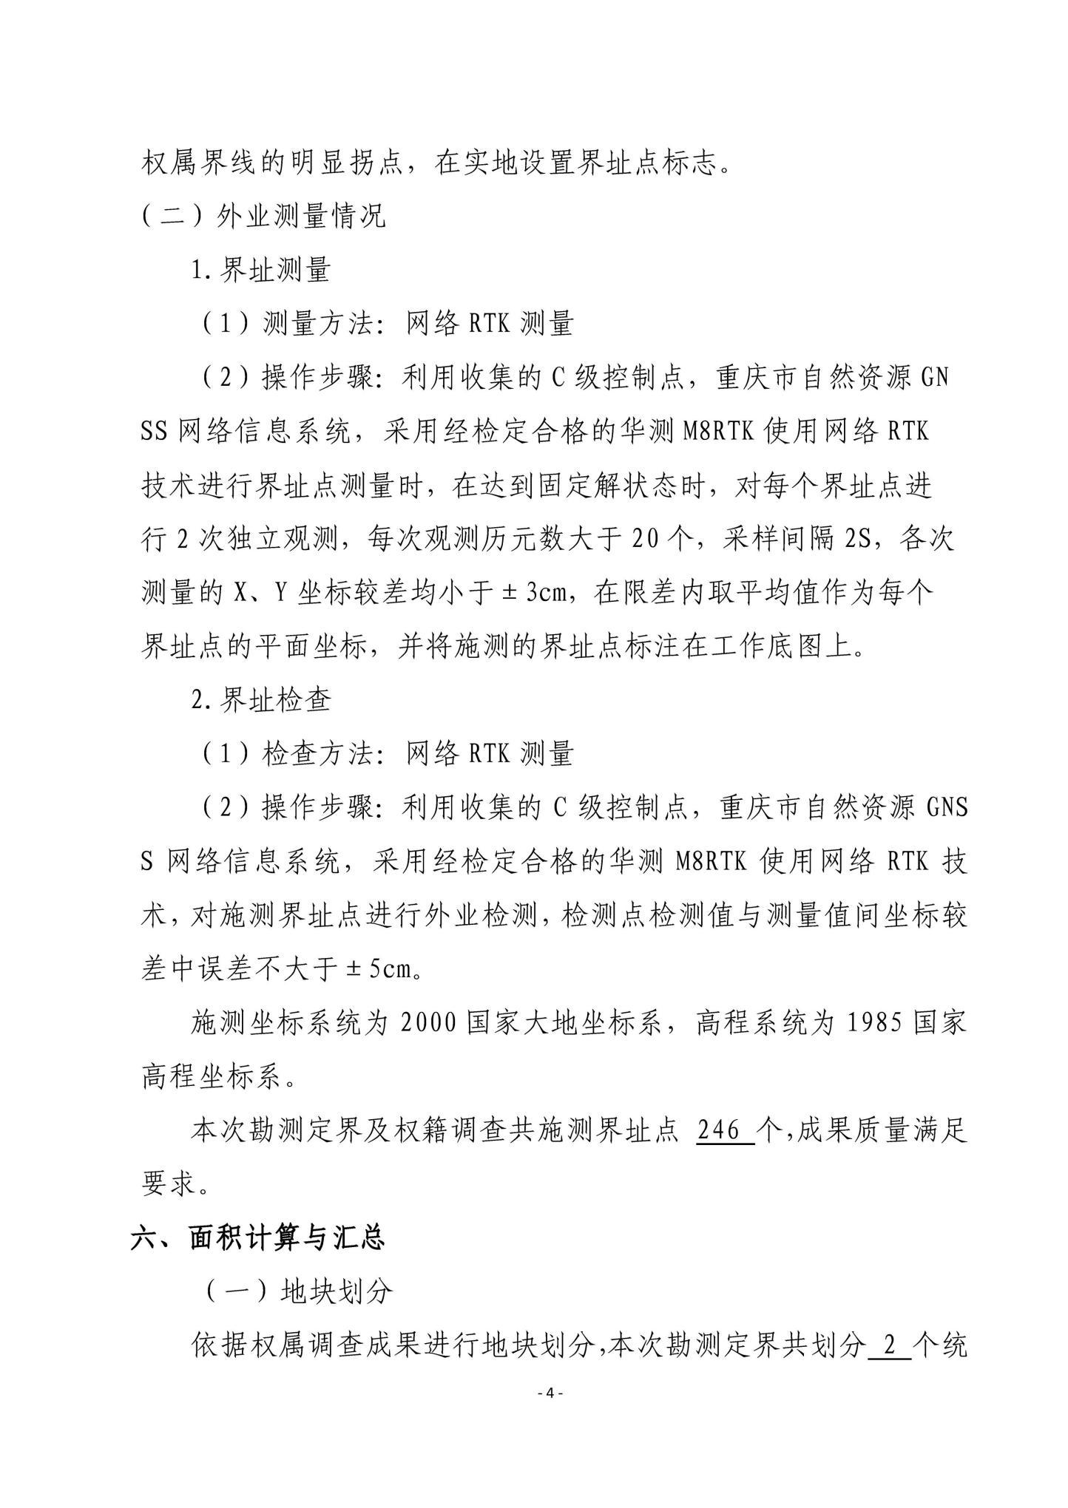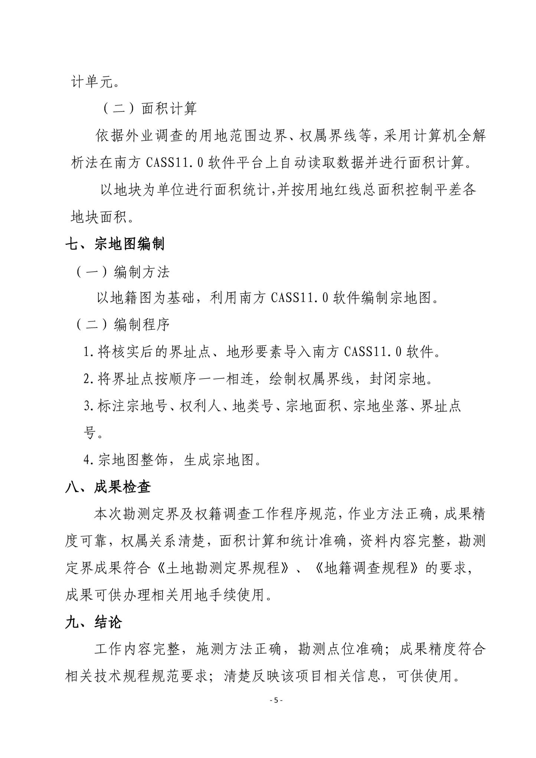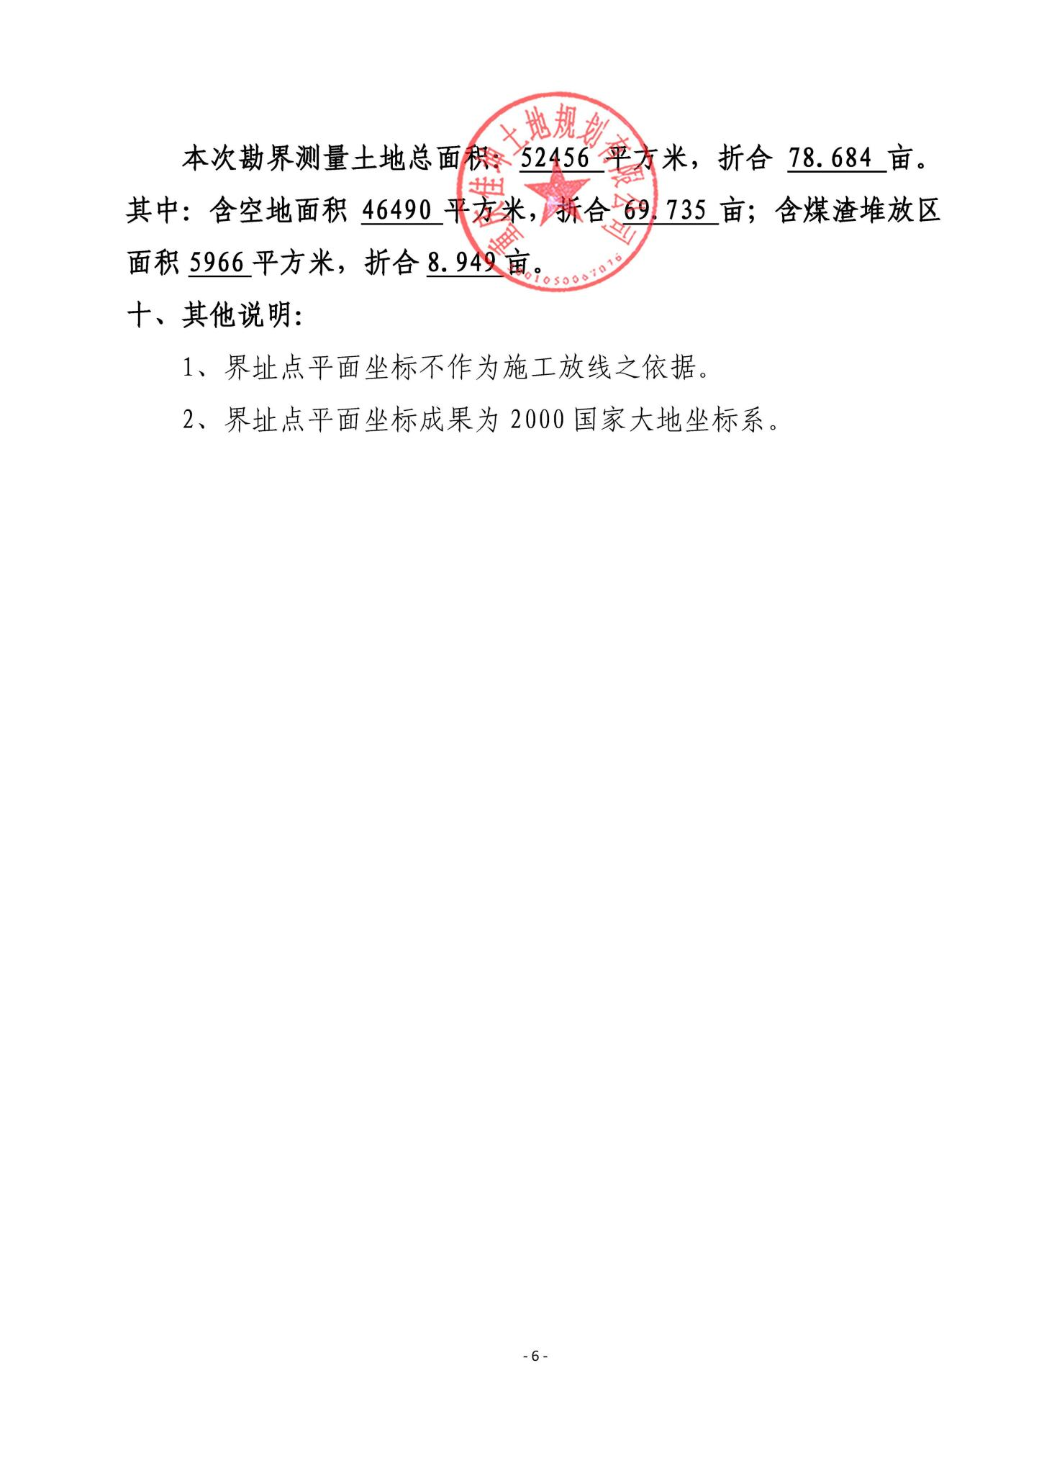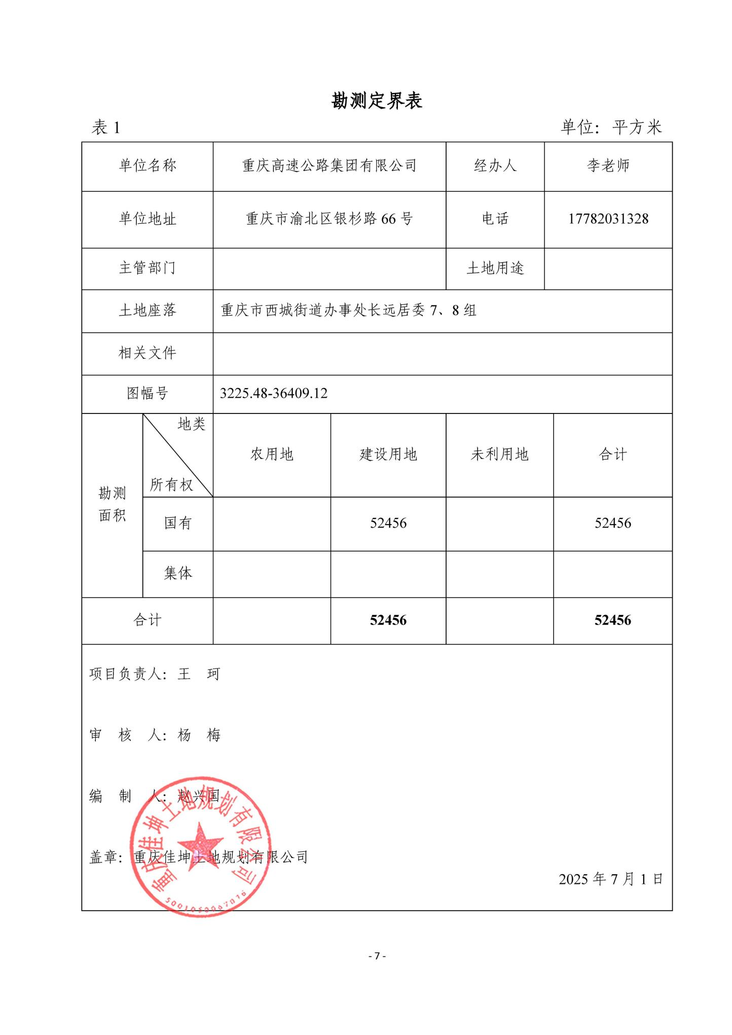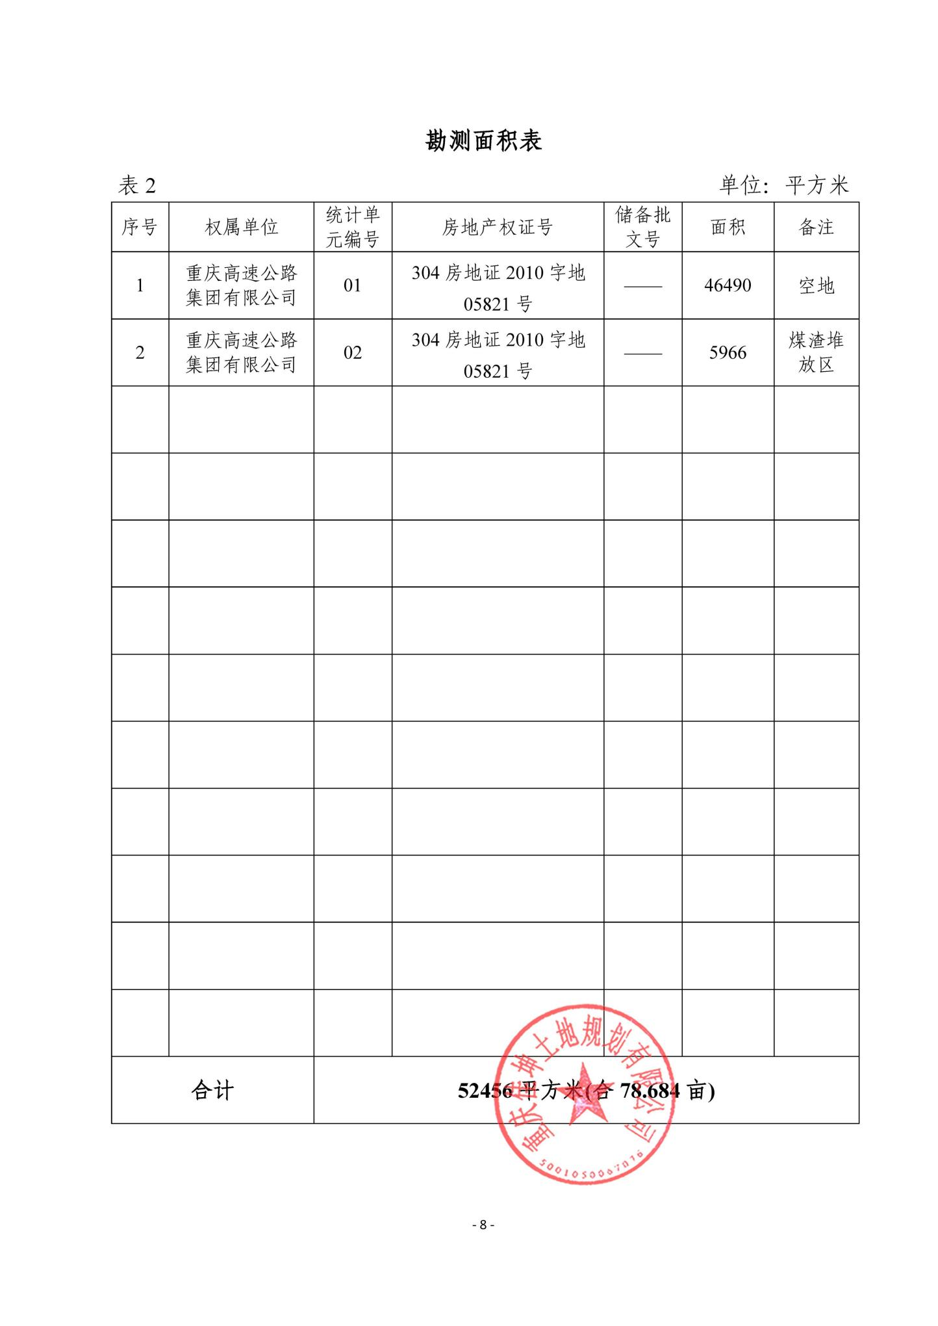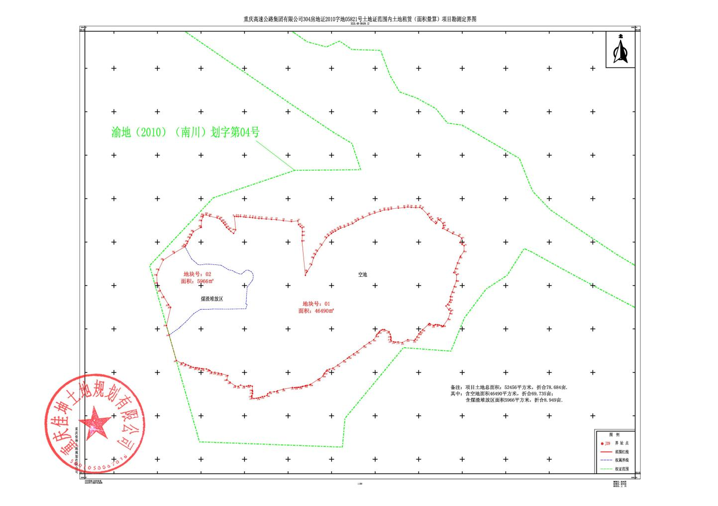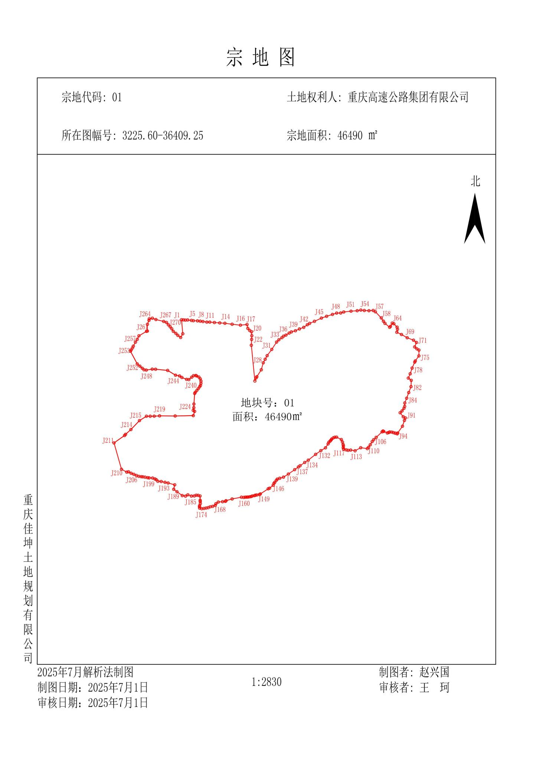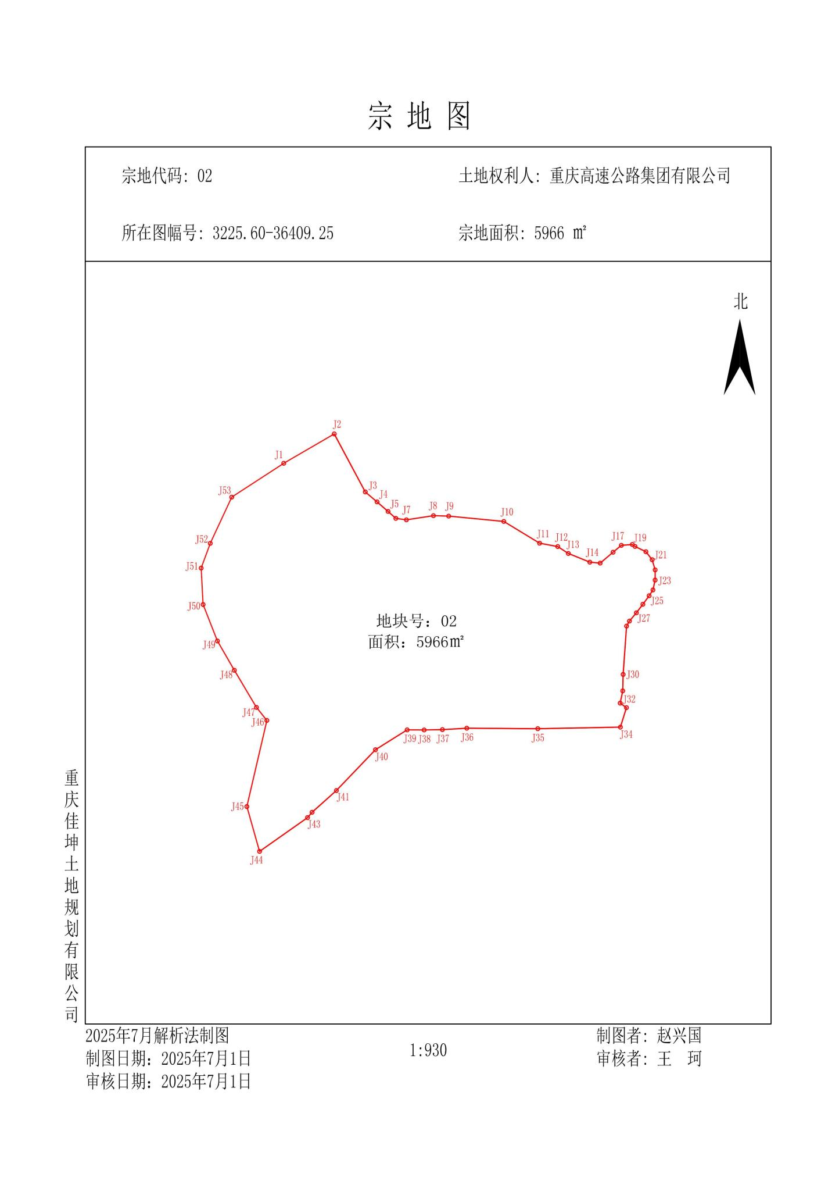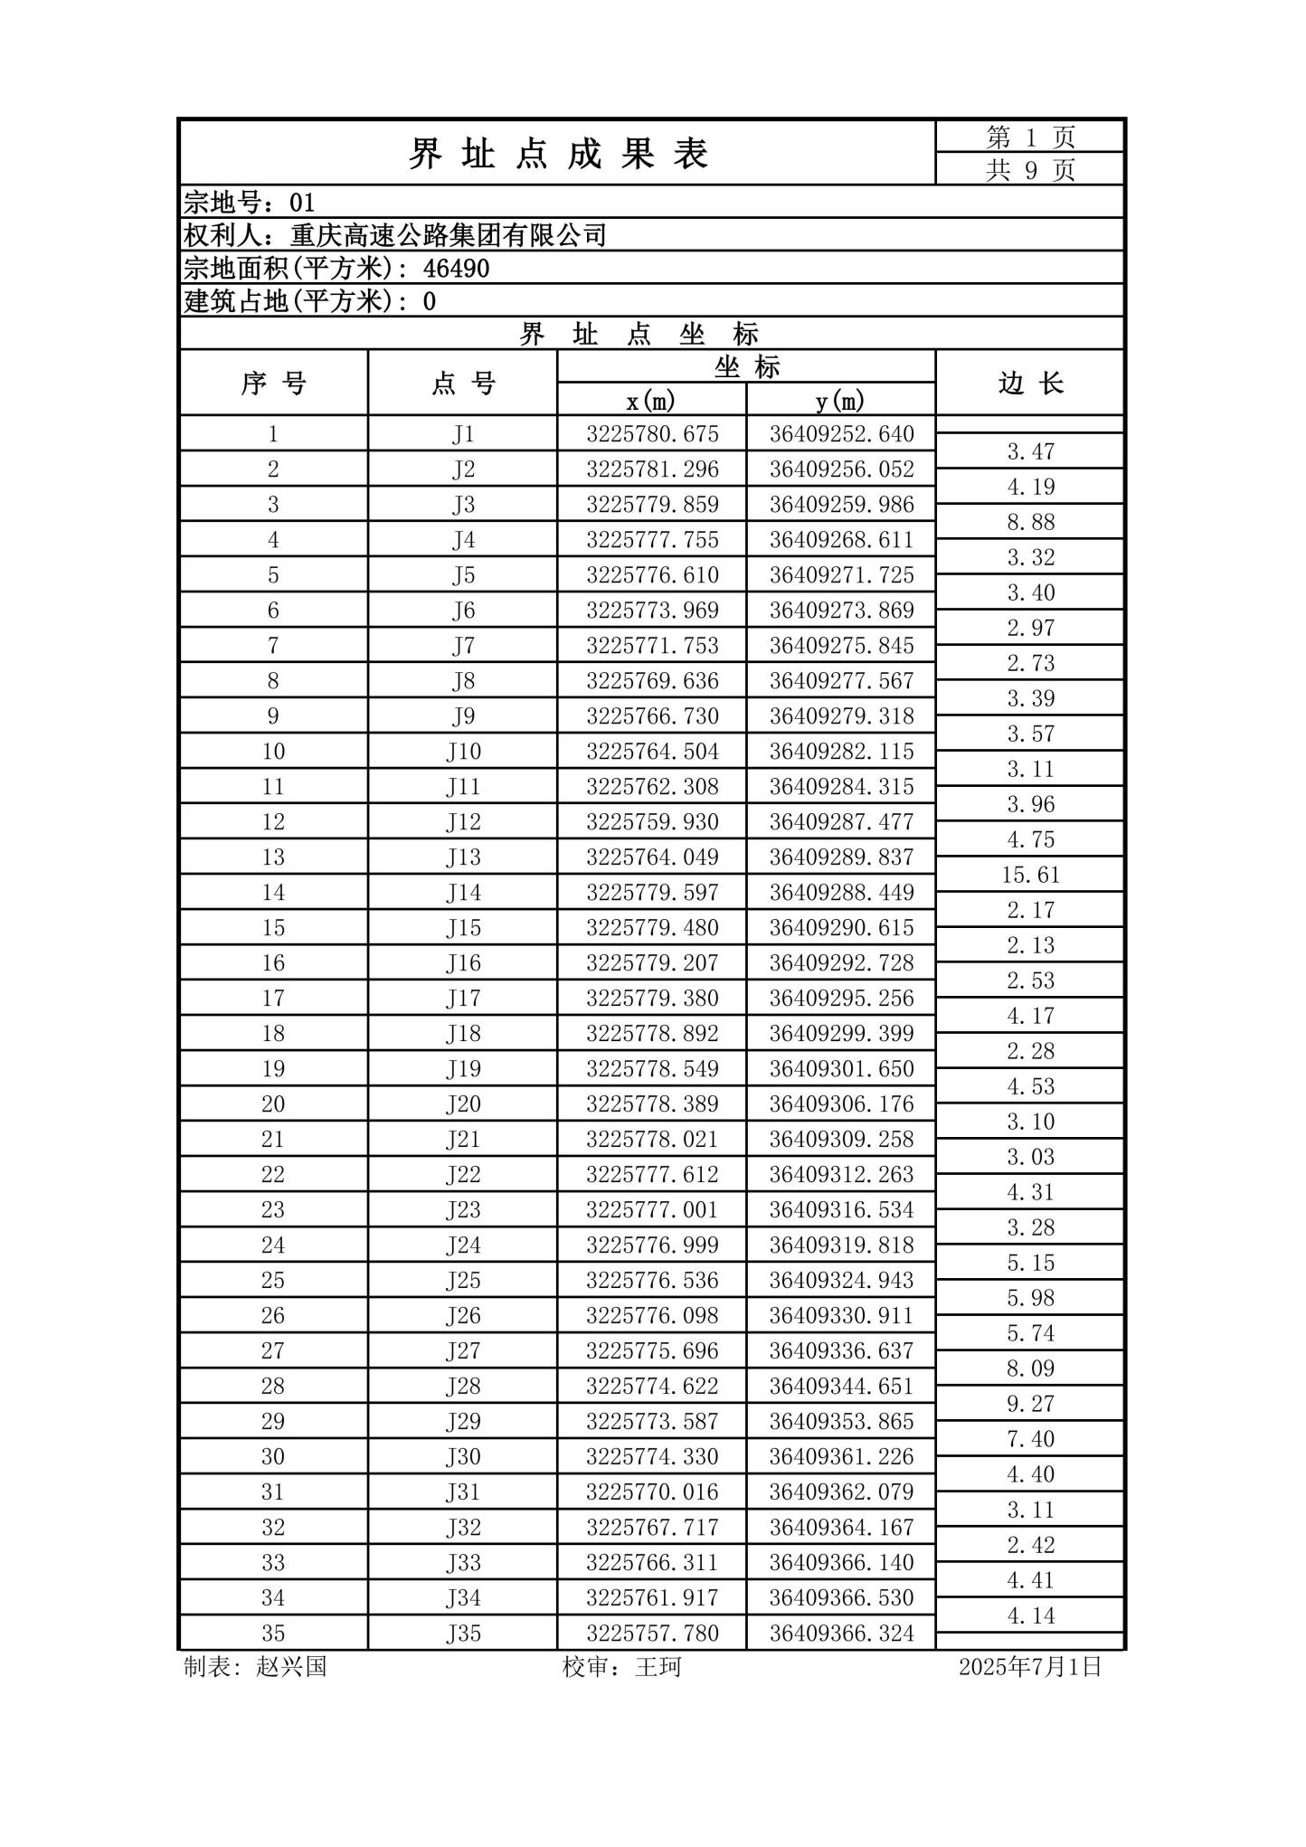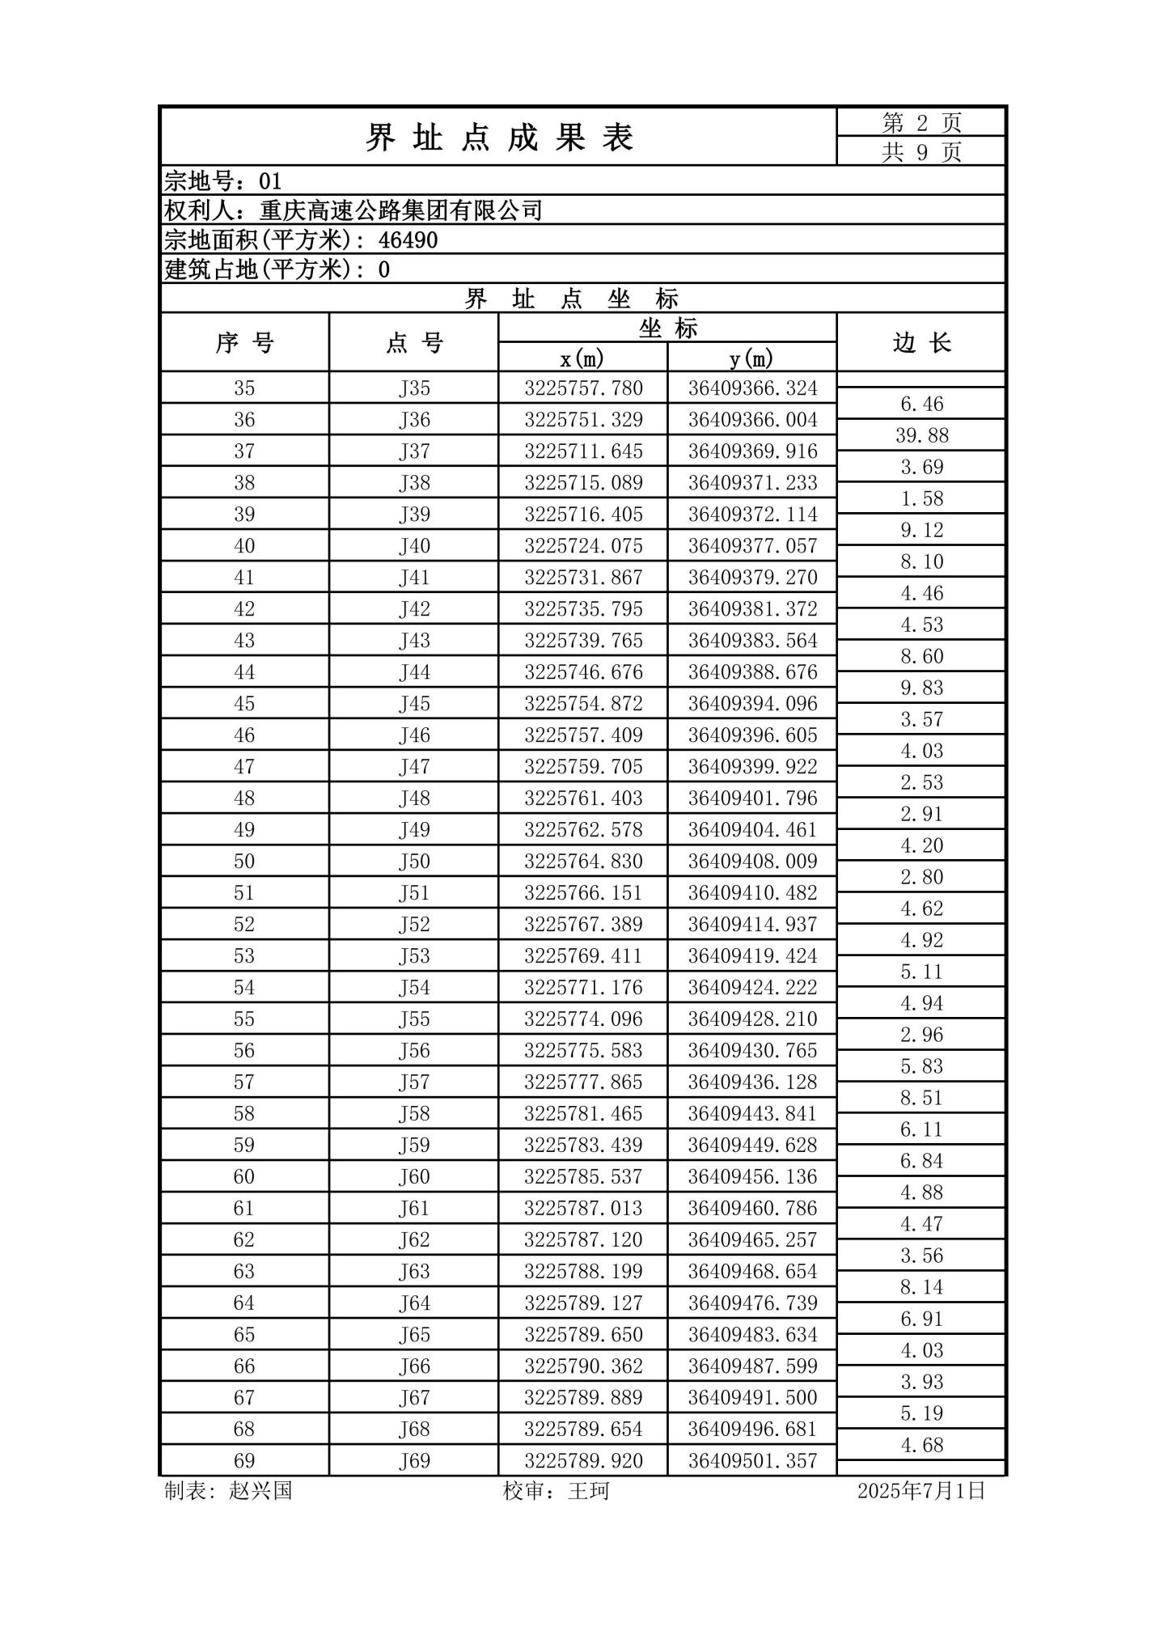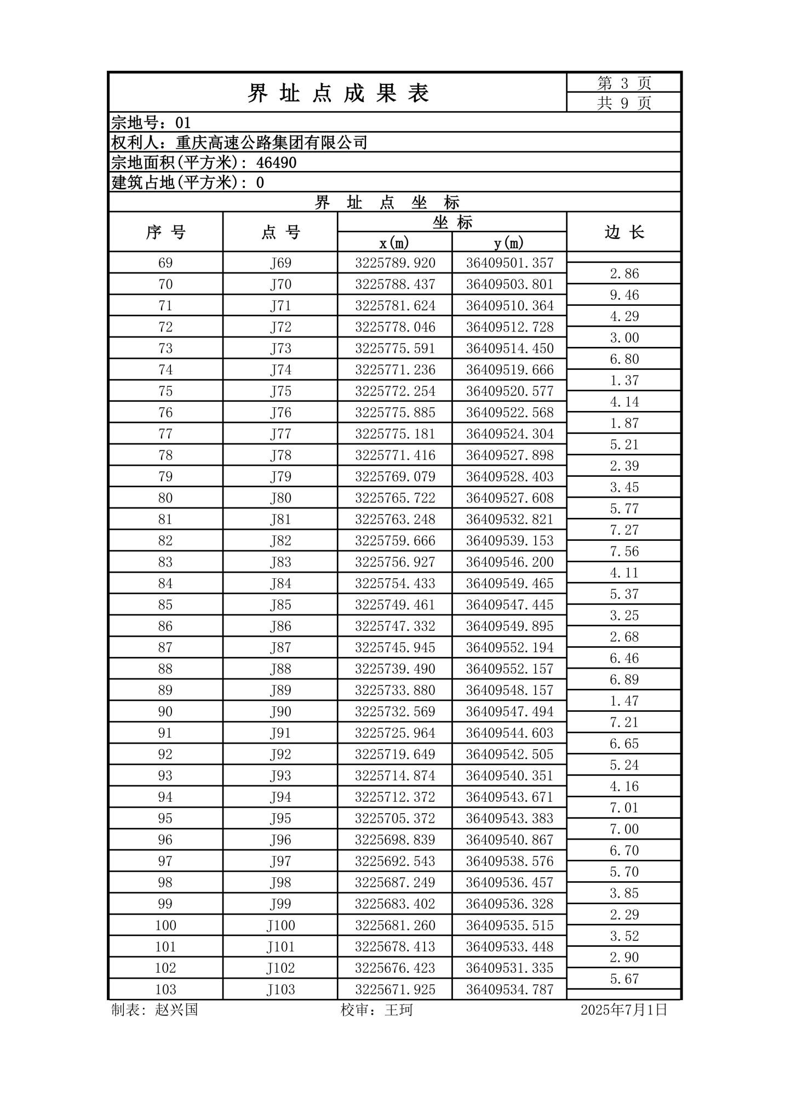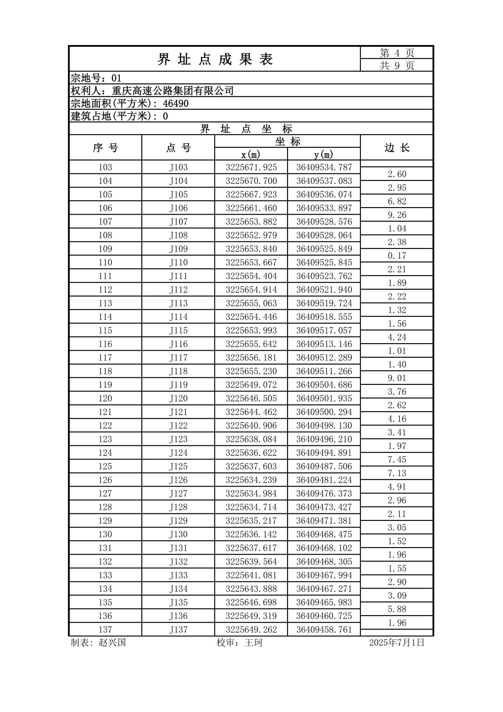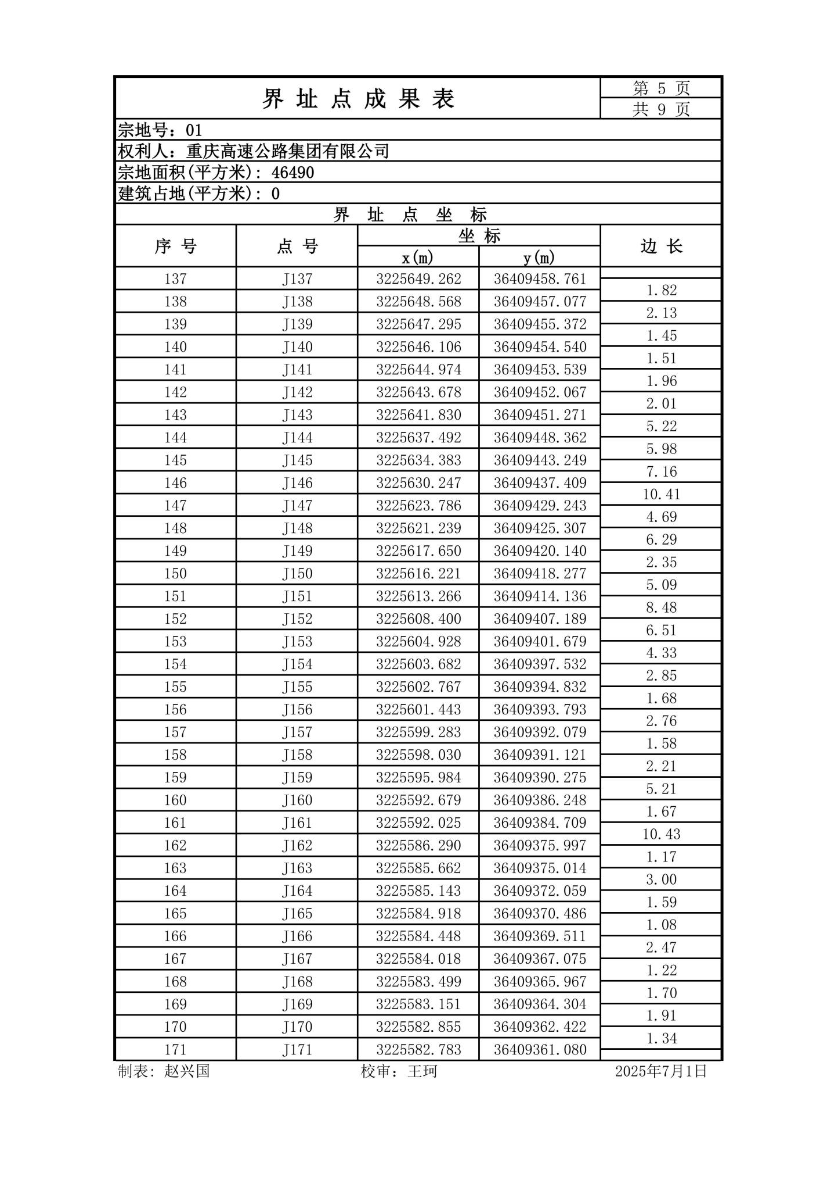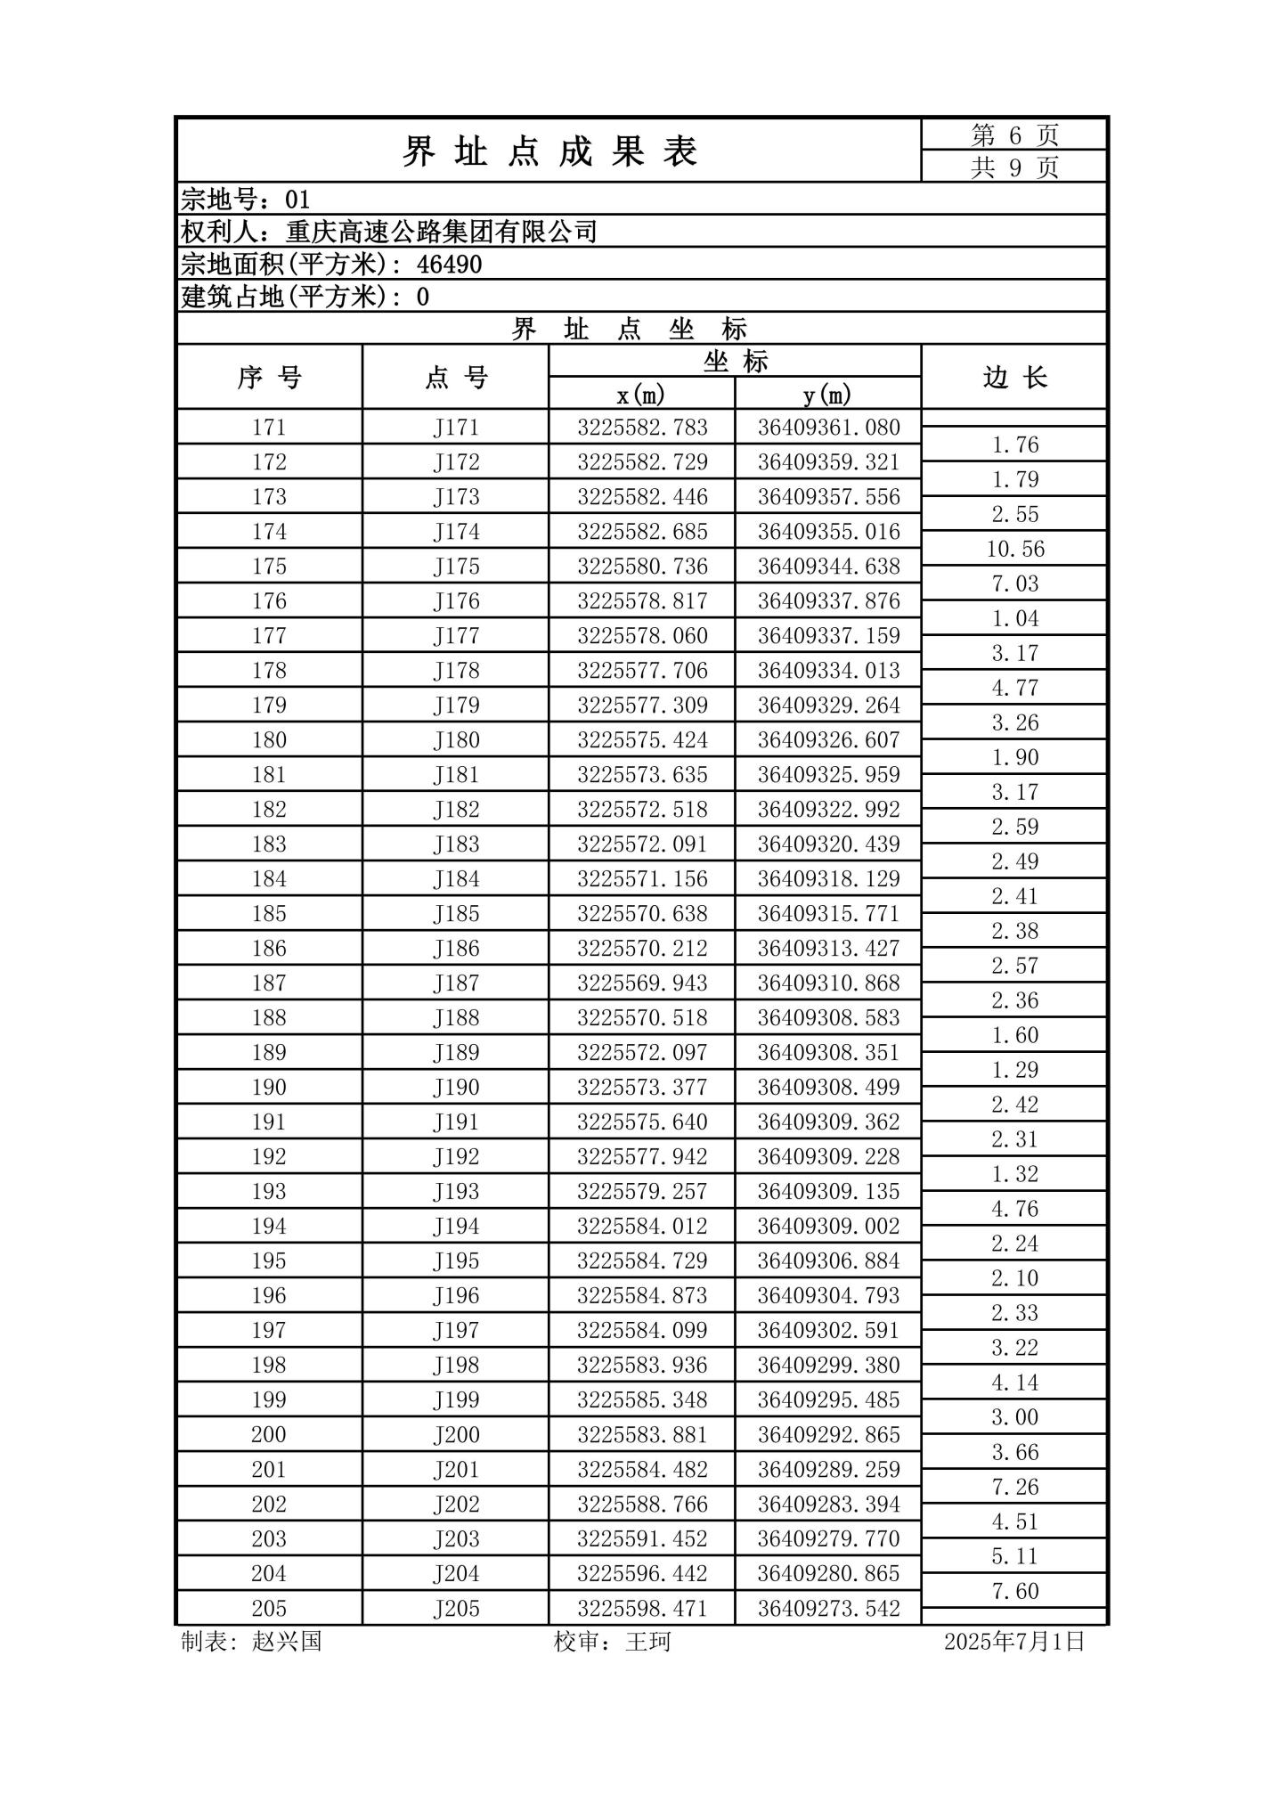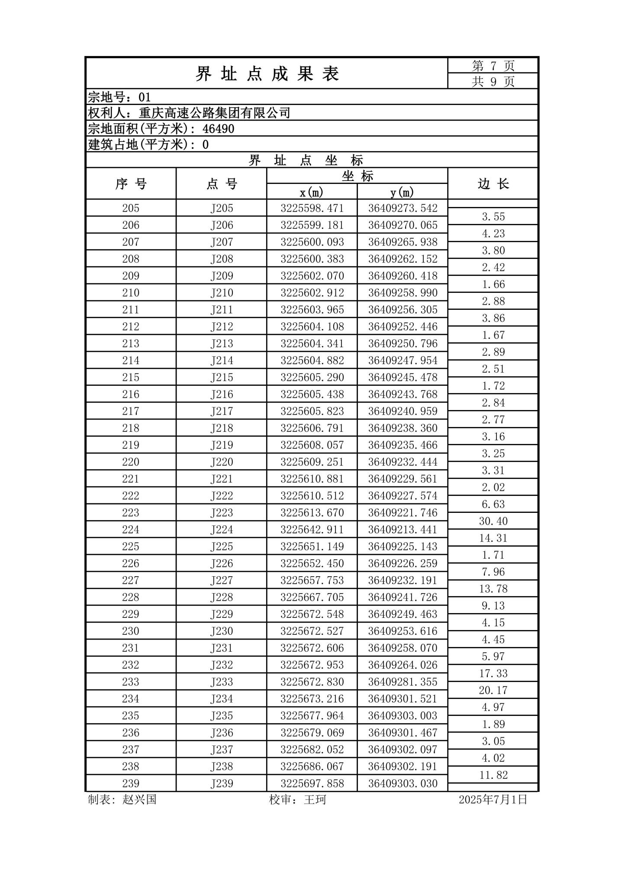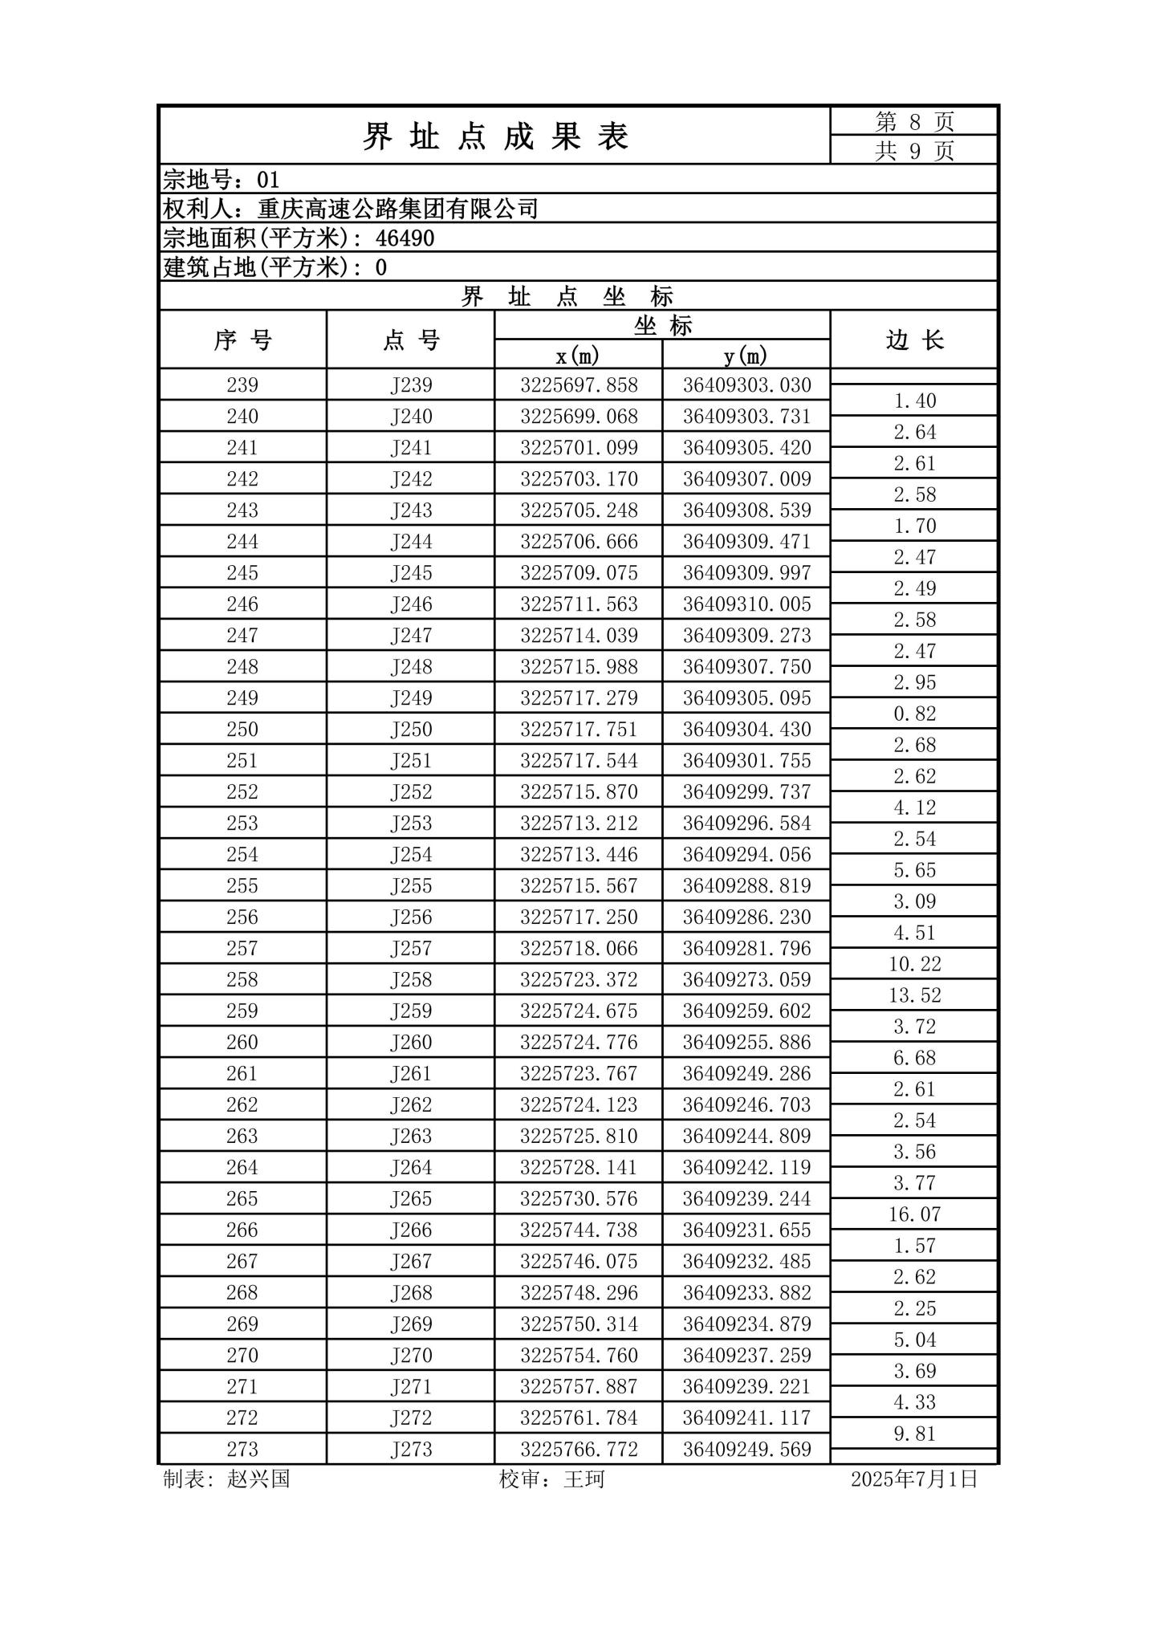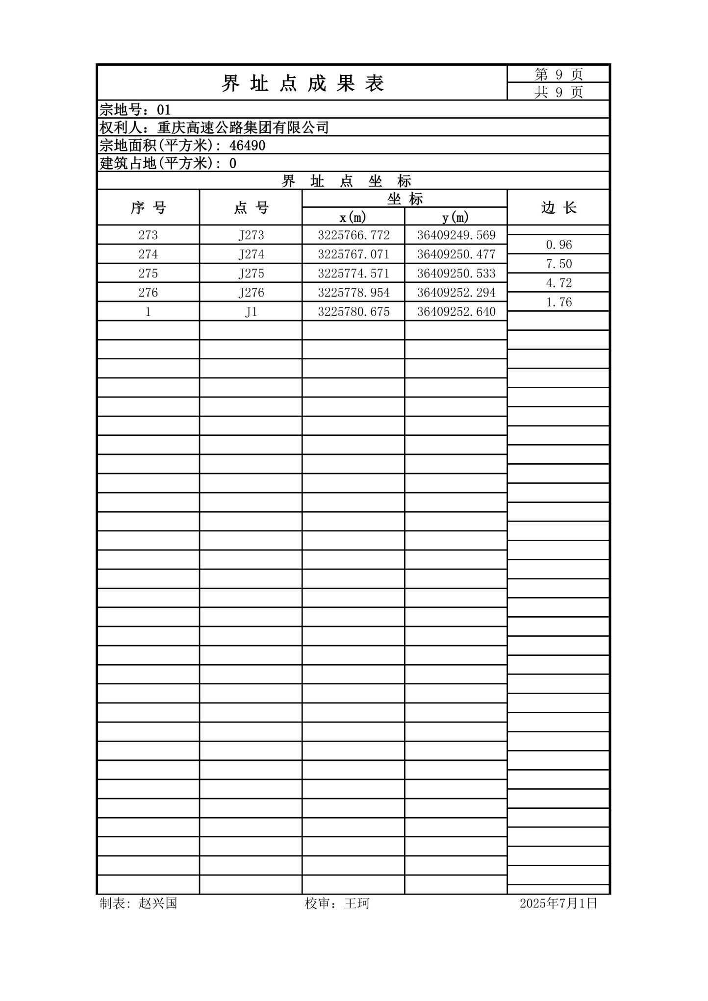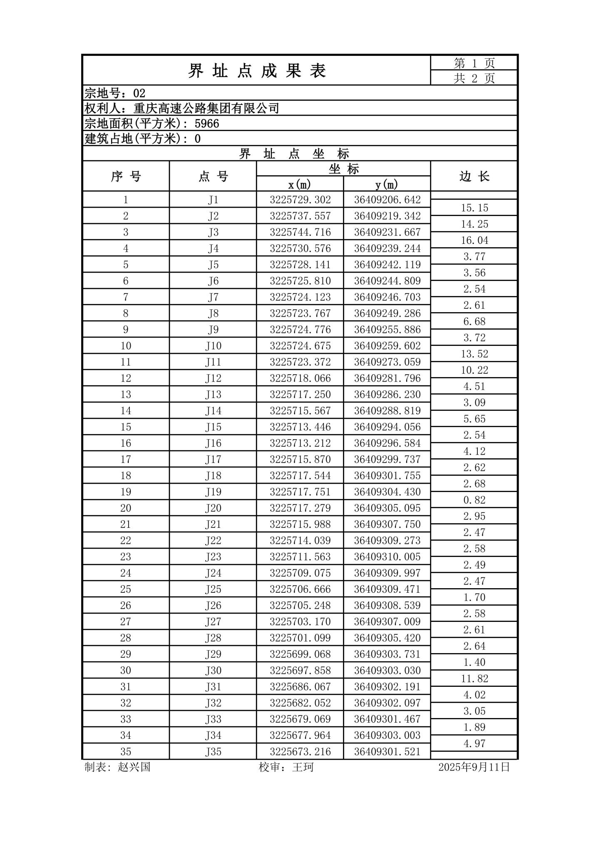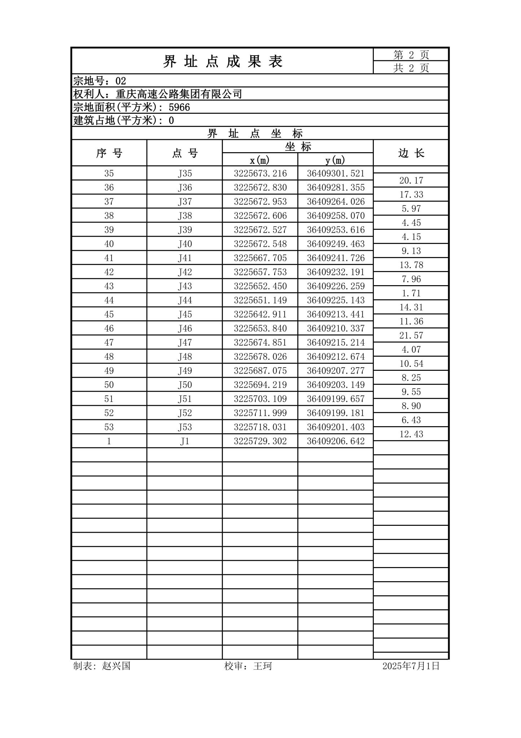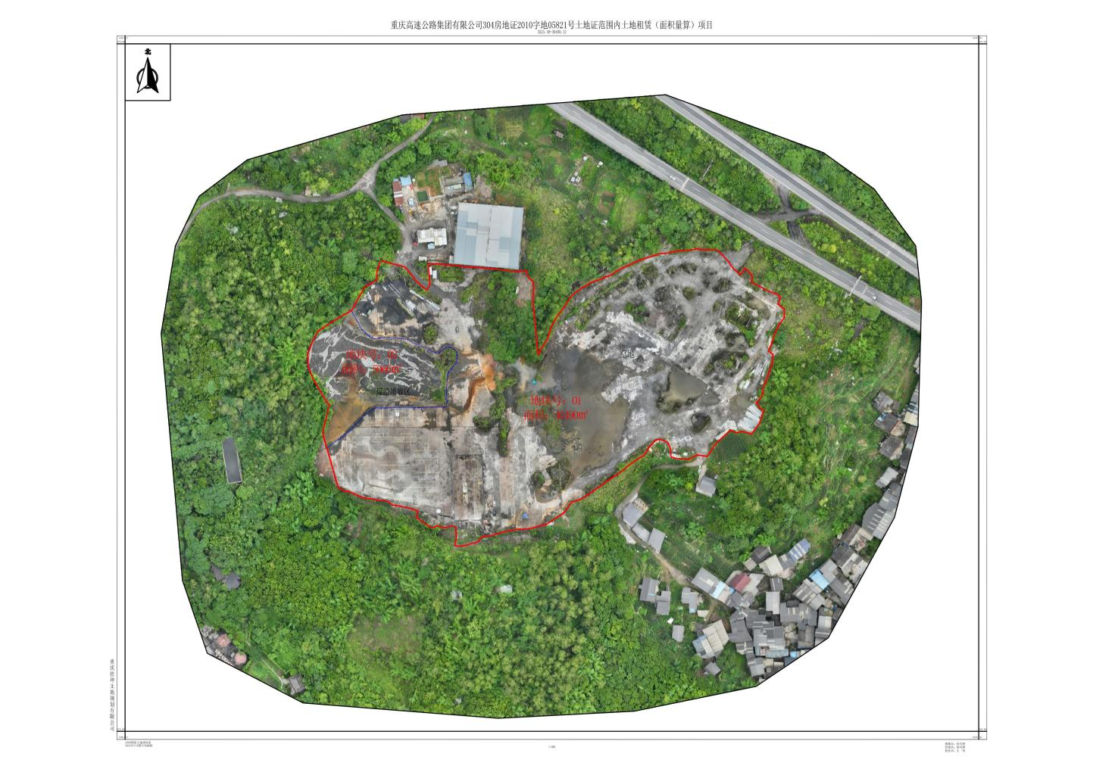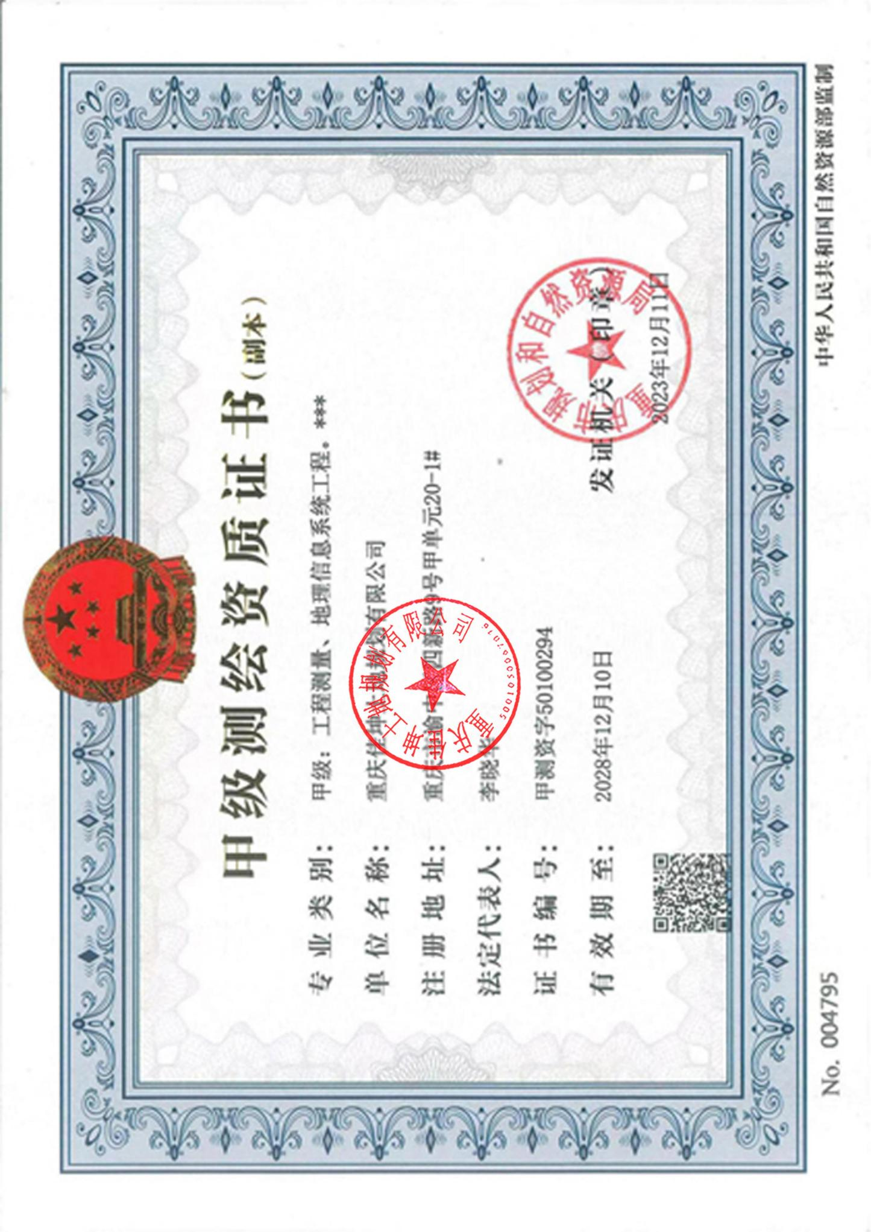
勘界红线图

附件3
重庆高速路域资源开发有限公司
南川区西城街道长远居委7、8组地块
公开招租

竞价文件

竞价人单位名称（个人签名）： （盖单位公章）
目 录

一、法定代表人（个人）身份证明及授权委托书
二、竞价单位有效的营业执照复印件
三、单位资质证明材料
四、承诺函
五、报价函

注：如竞价人以个人方式参与竞价的，则无须提供法定代表人身份证明，只需提供本人身份证复印文件，由竞价人本人到场的无须提供授权委托书。个人竞价人无须提供营业执照复印件及单位资质证明材料。单位签章处以及文件密封处由个人竞价人亲笔签名即可。

一、法定代表人身份证明及授权委托书

（一）法定代表人身份证明

竞价人名称：
单位性质：
地址：
成立时间： 年 月 日
经营期限：
姓名： 性别： 年龄： 职务：
系 （竞价人名称）的法定代表人。
特此证明。
附：法定代表人身份证双面复印件。

竞价人： （盖单位公章）
年 月 日
注：1、法定代表人的签字必须是亲笔签名，不得用印章、签名章或其他电子制版签名。
2、附法人身份证复印件

（二）授权委托书

本人 （姓名）系 （竞价人名称）的法定代表人，现委托 （姓名）为我方代理人。代理人根据授权，以我方名义签署、澄清、说明、补正、递交、撤回、修改重庆高速路域资源开发有限公司南川区西城街道长远居委7、8组地块租赁事宜竞价文件、签订合同和处理有关事宜， 其法律后果由我方承担。
委托期限： 报价有效期
代理人无转委托权。
附：法定代表人及委托代理人身份证双面复印件。
竞 价 人： （盖单位公章）
法定代表人： （签字）
身份证号码：
委托代理人： （签字）
身份证号码：

年 月 日

二、竞价单位有效的营业执照复印件

三、单位资质文件

四、承诺函

致：重庆高速路域资源开发有限公司：
（竞价人名称）郑重声明，我方未被责令停产停业、暂扣或者吊销许可证、暂扣或者吊销执照；未进入清算程序，或被宣告破产，或其他丧失履约能力的“信用中国”网站 在(https://www.creditchina.gov.cn)列入失信惩戒名单；未有拖欠高速集团及所属企业租金行为；同高速集团及所属企业不存在合同、经济纠纷；未被高速集团及所属企业纳入合作黑名单；具有良好的商业信誉，有依法缴纳税收和社会保障资金的良好记录，有租赁业态的经营管理能力并能按照合同约定提供相应的履约担保，在合同签订前后随时愿意提供相关证明材料。我方对以上声明负全部法律责任。
特此声明。

竞价人： （盖单位公章）
法定代表人或者委托代理人： （签字）
年 月 日

五、报价函

致：重庆高速路域资源开发有限公司：
1. 我方已仔细研究了招租通告的全部内容，本次年租金报价为 元，并同意按招租公告中租金收付方式支付租金。
2．我方承诺在报价有效期内不修改、撤销报价文件。
3．如我方为承租单位：
（1）在贵方规定的期限内与贵方签订合同。
（2）我方承诺在合同约定的期限内完成并提交全部资料。
4．我方在此声明，所递交的竞价文件及有关资料内容完整、真实和准确。
5．在合同协议书正式签署生效之前，本报价函连同你方的竞价比选结果将构成我们双方之间共同遵守的文件。对双方具有约束力。
竞 价 人： （盖单位公章）
法定代表人或其委托代理人： （签字）
地址：
电话：
年 月 日

附件4
编号：

土地租赁协议

甲方（出租方）：重庆高速路域资源开发有限公司
乙方（承租方）：
根据《中华人民共和国民法典》、《中华人民共和国土地管理法》以及其它相关法律法规，甲乙双方在平等互利、友好协商的前提下，达成如下租赁协议：
一、地块概况:
（一）地块编号： ；
（二）位置：位于 （土地证号 ）；
（三）租赁范围： ；
（四）地形地貌： ；
（五）建筑（构建）物情况： ；
（六）基础设施情况： ；
（七）界桩情况： ；
（八）围网（墙）情况： ；
（九）绿化情况： ；
（十）指示牌情况： ；
（十一）其他： ；
具体范围详见附件一。
二、租赁面积： ；
三、租赁用途： ；
四、租赁期限： 年 月 日至 年 月 日，共计 。
五、租赁费用：
费用项目 | 第一年 |  | 第二年 |  | 第三年
费用项目 | 单价（元/亩） | 总价（元） | 单价（元/亩） | 总价（元） | 单价（元/亩） | 总价（元）
土地租金
其中：土地使用税
交款时间及方式
备注
六、地块租赁保证金：
1．乙方在本协议签署后5个工作日内向甲方缴纳租赁保证金（首年租金的20%）： 元（大写： ）。可采用现金或履约保函的形式。
2．本协议终止后甲方根据租赁期间乙方的履约情况，扣除乙方应承担的违约金或赔偿金额（如有）后无息退还乙方已交纳的保证金。因非甲方原因本协议被解除或提前终止的，该租赁保证金甲方不予以退还。
七、甲方权利及义务：
1．本协议签署时，甲方应审核乙方提供的租赁地块范围示意图、勘界报告等相关资料，明确乙方租赁地块的范围、面积及边界，并将地块上原有设施设备、保护措施、隐蔽措施、建筑物、构建物、其他附着物等列入移交清单，交乙方妥善管护。（详见附件二）
2．在租赁期间，甲方有权对乙方租赁用途进行检查，对所租赁地块未按约定的租赁用途进行使用或使用过程中损坏原有土地及原有设施设备(包括护栏\隔离带等)的情况，甲方有权提出整改意见，乙方未按时整改到位的，甲方有权解除合同并扣除保证金，且追究乙方相关责任。
3．在租赁期间，甲方原则上不得随意提前解除本租赁协议，若因政府拆迁、征收、政策性占用、政府公益事业需要、高速公路建设、甲方产业发展战略调整、甲方因生产经营管理需要等需提前终止租赁协议的，甲方应提前通知乙方，并退还当年剩余租金，乙方不得以任何理由拒绝，也不得要求给予任何赔偿或补偿。乙方须在甲方指定的时间内并根据甲方要求将承租土地恢复原状或保持现状移交给甲方。
解除或终止日期以甲方通知乙方时间为准，乙方须在甲方指定的时间内归还租赁地块，甲方可要求乙方对土地恢复原状后归还，或者按解除或终止日期的现状归还。甲方要求恢复原状而乙方拒绝执行的，甲方可自行或委托第三方开展相应工作，费用由乙方承担。属于乙方的可以移动的设施设备应及时撤走，在甲方发出解除或终止协议后15日内，乙方未撤走的，视为乙方放弃该设备设施所有权益，甲方可自行处置，所发生的处置费用由乙方承担。
4．对于乙方因合法经营、场地建设、生产经营所需配套条件不具备、或者政府行政性行为等原因，以及其他非甲方原因导致的乙方无法按预期使用土地的,则甲方对于乙方不承担任何责任。乙方若因此要求提前解除本协议的，已支付的租金等款项甲方无需退还，且乙方应按合同总价款的 10 %向甲方支付违约金。
八、乙方权利及义务：
1．乙方需按本协议的约定足额、及时向甲方支付保证金及租赁费用。
2．乙方应具备合法的经营资格，按工商行政管理部门核准的经营范围进行合法经营，甲方有权对乙方合理使用承租土地进行监督；乙方应对在租赁地块上开展经营活动而给甲方或第三方造成的损害或损失予以补偿或赔偿。
3．乙方应自行办理合法经营、场地建设利用等所需的各项相关审批手续并承担相关费用，相关手续办理完成后需报甲方备查，乙方对自己的经营活动自负盈亏。
4．乙方已知悉租赁地块现状，自行负责使用过程中所需的水、电、气等一切基础设施及能源使用费用并保证不损害甲方的合法权益。
5．乙方对租赁期间的安全生产、社会治安、环境保护和消防等负全部责任，并按相关规定足额投保。因上述原因给甲方或第三方造成不良影响或损失的，应承担一切法律责任（包括但不限于补偿或赔偿责任）。
6．乙方必须按协议约定的土地面积、土地位置使用，不得超范围使用或变换约定位置使用甲方土地，乙方应提供租赁地块范围示意图、勘界报告等相关资料明确实际租赁的边界范围，并对实际租赁地块范围设置明显的边界标识（界桩、边网、围墙等），并承担租赁地块勘界、围网等相关费用；同时，乙方应禁止无关人员进入，确保甲方土地的完整。若发现有他人侵占或侵害时，有义务及时制止并通知甲方。
7．乙方对租赁地块的使用和管理不得影响甲方对该地块周边土地的租赁，以及其它租赁方正常的通行和使用等。
8．乙方不得在未经甲方书面同意的情况下改变所租地块的用途，不得将租赁地块以包括但不限于合资、合作、借用、联营等任何形式转租、转借给他人使用。
9．乙方接管该土地后，不得损坏该土地的相关附属设施，不得对租赁土地造成土壤污染（具体见有关环保规定），如需临时修建房屋和设施，需征得甲方书面同意且由乙方自行办理相关行政审批手续，使用完后必须及时恢复或按甲方要求保持现状；合同终止或提前解除时，乙方临时修建的房屋和设施设备，乙方应按照甲方的要求保留或拆除；因乙方管理不善或擅自修建房屋或者添置设施设备给甲方造成的所有损失，由乙方负责。
10．协议解除或终止后，乙方必须在15日内向甲方办理土地移交手续，完清该协议未尽事宜，届时甲方有权要求乙方对承租土地恢复原状或要求乙方以承租土地的现状进行移交。则乙方须将租赁期间所建的设施、设备进行拆除，拆除的费用及拆除过程中发生的所有安全事故或其他纠纷均由乙方负责。乙方在租赁期间因安全事故造成的后果及责任，由乙方自行承担,并赔偿由此给甲方造成的损失。
乙方为了履行本合同或者履行本合同过程中的投入，无论有形资产投入或者无形资产投入、固定资产或者非固定资产，包括但不限于平场、通行条件、设施设备等资金投入、业务广告投入等，风险及费用均由乙方承担，不得要求甲方进行赔偿或补偿。无论合同出现履行完毕、不能履行、中止履行、合同终止或解除等情形，甲方对乙方上述的投入不承担任何赔偿或补偿责任。
11．本协议签订后如乙方未使用土地或者未有效使用土地，乙方也应承担租赁地块的看管及维护责任，承租土地出现违章搭建建筑物、侵占土地、垃圾弃土、土地损耗、护栏及隔离带受损以及发生安全事故等情况，乙方仍应承担责任并按甲方要求排除妨害或恢复原状并赔偿由此给甲方造成的损失。
12．承租土地上建筑物外立面及建筑物内部非乙方承租场地范围内的广告发布权归甲方所有，未经甲方同意，乙方不得以任何形式进行广告宣传。
13．对于在协议签订后的协议执行期间，如果土地使用税标准提高，增加部分由乙方全额承担。对于其它因乙方经营可能涉及的税费等，由乙方自行承担。
14．乙方负责租赁土地在承租期内的安全责任（安全生产、管理、事故责任），承租土地上发生的一切安全事故，均由乙方自行负责并赔偿由此给甲方造成的损失。
15．出现乙方违反本条约定的有关义务的，甲方可以酌情扣除乙方保证金，扣除保证金数额后仍不足以弥补甲方损失的，乙方应继续承担赔偿责任。但甲方扣除乙方保证金事宜（扣除原因、扣除金额等）应告知乙方。
16．租赁期间，地块内建筑物、构建物、附着物出现抵押、法院查封等情况的，乙方应在交还土地前自行解决并承担责任。
九、其它相关约定
1．土地租赁期到期后1日内，乙方须按时依约交还土地，并保证土地无争议、无瑕疵。
2．土地租赁期间，发生征地拆迁的，土地及相关附着物、建筑物、构建物补偿或赔偿费用，搬迁奖励等均归甲方所有。对于乙方依法依本协议约定形成的土地构建物、建筑物及其他附着物，在乙方积极配合征地拆迁工作，甲方得到构建物、建筑物、土地附着物补偿费或赔偿费的情况下，甲方可酌情给予一定经济补偿。对于乙方非法或者擅自形成的构建物、建筑物、土地附着物，无论征地拆迁方是否给予了甲方补偿，乙方无权向征地拆迁方和甲方要求任何补偿或赔偿。乙方未及时退还土地或者配合征地拆迁工作，因此带来的征地拆迁方以及甲方损失由乙方承担。
十、违约责任
1．乙方如未按约定按期缴纳租金、土地使用税等费用，逾期每天按当年租金总额的 0.05 %向甲方支付违约金，乙方逾期支付租金、土地使用税等费用累计超过一个月，甲方有权解除本协议并不予退还乙方租赁保证金且乙方还须按合同总价款的 20 %向甲方支付违约金。
2．乙方逾期支付租赁保证金超过 20 日的，甲方有权解除本协议，乙方须按合同总价款的 20 %向甲方支付违约金。
3．乙方对承租土地的利用给甲方安全、环保和形象造成影响，未按甲方要求如期进行整改，情节严重的或未经甲方许可擅自改变土地用途、擅自构建建筑物、污染土地、出现违规经营带来不利影响、擅自将土地转租转借他人使用等情况的，甲方有权解除协议并不予退还租赁保证金，因此给双方造成的所有损失均由乙方自行承担且乙方还须按合同总价款的 15 %向甲方支付违约金。
4．乙方违反本协议第八条项下的任意一条约定或义务，并未按甲方要求如期整改的，甲方有权解除本协议，乙方已支付的租赁保证金不予退还并按合同总价款的 10 %向甲方支付违约金。
5．乙方利用租赁地块从事违法活动的，甲方有权解除本协议并不予退还租赁保证金，且乙方须按合同总价款的 15 %向甲方支付违约金。
6．租赁到期或约定的其它可解除协议的情况出现，乙方未能在甲方通知的时间内将土地返还给甲方，则按当年日租金标准的 1.5 倍按日向甲方支付土地占用费。逾期归还土地超过15日的，视为乙方已放弃承租土地上添置的所有物品（包括但不限于设施设备、绿化、临时建筑物等），甲方有权拆除或搬离乙方承租期添置的物品且不承担任何补偿或赔偿责任，由此发生的一切责任及损失由乙方自行承担。
十一、争议解决
本协议履行过程中发生的一切争议，甲乙双方应当协商解决。协商解决不成的，甲乙双方可向甲方所在地人民法院提起诉讼。
- 其他事项
1.附后的廉政合同、土地租赁安全责任书、土地租赁环保合同、土地租赁廉洁合同是本合同的组成部分。
2．本协议自甲乙双方签字盖章之日起生效，未尽事宜，由双方协商解决。
3．本协议一式捌份，具有同等效力，甲乙双方各执肆份。

附件：1．租赁范围示意图（勘界报告）
2．移交清单
3．承租参选人营业执照或身份证复印件

甲方（盖章）： 乙方（盖章）： 法定代表人： 法定代表人：
授权代表人： 授权代表人：
经办人： 经办人：
联系电话： 联系电话：
年 月 日 年 月 日
土地租赁安全合同
甲方（出租方）：重庆高速路域资源开发有限公司
乙方（承租方）：XXX
为维护甲乙双方共同利益，根据《中华人民共和国安全生产法》和《中华人民共和国消防法》，经甲乙双方平等协商，签订本安全责任书作为双方土地租赁合同履约之安全补充，以资共同遵守：
一、安全管理原则及责任
按照谁使用、谁管理、谁负责的原则，乙方为租赁土地的实际控制人和管理人，乙方在租赁期间自行承担包括但不限于消防安全、治安、卫生防疫、人身安全等所有安全事故责任和费用，甲方不承担任何责任。因乙方安全事故责任给甲方造成财产损失及人身伤害的，乙方应承担责任。
二、甲方安全责任及义务
1、甲方或甲方上级部门有权随时检查出租土地现场及《安全责任书》落实情况。对安全隐患有权指出并要求乙方及时整改，由此造成的后果和经济损失由乙方负责。
2、乙方在租赁期间因违反安全管理的有关规定、要求，造成人员伤亡事故，由乙方依法处理和解决，给甲方带来的影响和经济损失，由乙方负责。
3、发生事故后，甲方有协助配合防止事故扩大的义务，并配合事故调查。
4、由于乙方违规、违法行为及安全事故而造成甲方人身、财产遭受损害的，甲方有权从乙方的履约保证金中扣除，用于赔偿甲方所遭受损害的赔偿费用，及追诉权。
三、乙方安全责任及义务
1、乙方妥善保管维护该地块设置的消防设施、器材完好有效，不得占用、遮挡公共区域消防器材、堵塞占用安全出口等，保证承租土地必要的安全措施。乙方应自行负责土地内所有物品的存储及使用方面的安全管理责任。
2、禁止利用承租土地进行违法犯罪活动；禁止在承租土地内储存堆放国家明文禁止使用的一切易燃易爆、有毒害化学液体及违禁物品等的。
3、经常检查承租土地的安全隐患，及时消除安全事故隐患；落实本承租屋重大危险源的安全管理措施。
4、禁止违章指挥、强令冒险作业、违反操作规程的行为。
四、其他
本《土地租赁安全责任书》一式肆份，甲方叁份、乙方壹份，具有同等法律效力，经双方代表签字盖章后生效。
甲方签字（盖章） 乙方签字（盖章）：
经办部门负责人： 负责人：
经办人： 经办人：

签订时间：2025年 月 日
土地租赁环保合同

甲方（出租方）：重庆高速路域资源开发有限公司
乙方（承租方）：XXX
为贯彻落实《中华人民共和国环境保护法》《重庆市环境保护条例》和及水土保持的有关规定，保证 合同（以下简称主合同）的环境保护管理工作顺利开展，切实搞好本合同实施的管理工作，本合同甲方重庆高速路域资源开发有限公司（以下简称“甲方”）与乙方 （以下简称“乙方”）特此签订本环境保护合同。
1.甲方职责
（1）严格遵守国家有关环境保护的法律法规，认真执行租赁合同中的有关环保规定、条款、要求。
（2）对地块租赁期间的环境保护工作进行监督管理。
2. 乙方职责
（1）严格遵守并执行国家和地方的环境保护、水土保持等法律法规、环境标准和租赁合同中有关环保条款、要求。
（2）建立健全租赁经营环境保护管理体系，加强环境保护管理，预防和减轻租赁经营对环境的影响，控制环境污染和生态破坏.
（3）加强租赁经营有关生态环境、水环境、水土保持、防污防噪、自然保护区、风景名胜区、水源保护区等的保护以及污水处理、防噪、防护、排水、绿化等环保设施的建设。接受环保行政执法部门对环境保护工作的监督和检查。
（4）如果需要进行场地建设的执行此条：应按照“安全、环保、文明、适用”的原则进行，随时保持租赁场地整洁、卫生、有序；场地施工结束后，应及时清理场地；各种废弃物集中收集后，尽量回收利用，其余固体废物应进行集中处理。
（5）租赁经营过程中应保护空气环境，减少粉尘、扬尘、设备废气的排放量，确保各项空气指标达标排放，同时采取必要措施防治大气污染、水污染，保护沿线水环境，确保污水达标排放，尽最大可能保护红外施工沿线的地表植被、土地和沿线生态环境。
（6）采取措施，防止或者减少粉尘、废气、废水、固体废物、噪声、振动和照明对人和环境的危害和污染，并做好环境卫生工作。
（7）租赁经营过程中不得对租赁土地造成土壤污染、环境污染，交回时无土地环保瑕疵，具体见环保规定。
3. 违约责任
如因甲方或乙方违约造成环境污染事故，将依法追究责任。
4. 本合同由双方法定代表人或起授权的代理人签署与加盖公章后生效。
5.本合同作为主合同的附件，份数要求同主合同，与主合同具有同等的法律效力，经合同双方签署立即生效。

甲方签字（盖章） 乙方签字（盖章）：
经办部门负责人： 负责人：
经办人： 经办人：
签订时间：2025年 月 日

土地租赁廉洁合同

甲方（出租方）：重庆高速路域资源开发有限公司
乙方（承租方）：XXX

根据有关廉政建设的规定，做好生产经营中的党风廉政建设，保证双方签订的《土地租赁合同》顺利廉政实施，经双方协商一致，特签订如下廉政合同：
一、甲乙双方的权利和义务
1、严格遵守党和国家有关法律法规及交通部的有关规定。
2、严格执行《土地租赁协议》相关约定，自觉按合同办事。
3、双方的业务活动坚持公开、公正、诚信、透明的原则（除法律认定的商业秘密和合同文件另有规定之外），不得损害国家和集体利益，违反有关规章制度。
4、建立健全廉政制度，开展廉政教育，设立廉政告示牌，公布举报电话，监督并认真查处违法违纪行为。
5、发现对方在业务活动中有违反廉政规定的行为，有及时提醒对方纠正的权利和义务。
6、发现对方严重违反《土地租赁协议》义务条款的行为，有向其上级有关部门举报、建议给予处理并要求告知处理结果的权利。
二、甲方的义务
1、甲方及其工作人员不得索要或接受乙方的礼金、有价证券和贵重要物品，不得在乙方报销任何应由甲方或个人支付的费用等。
2、甲方工作人员不得参加乙方安排的超标准宴请或可能对公正执行公务有影响的其他宴请和娱乐活动。不得接受乙方提供的通讯工具、交通工具和高档办公用品等。
3、甲方及其工作人员不得要求或者接受乙方为其住房装修、婚丧嫁娶活动、配偶子女的工作安排以及出国出境、旅游等提供方便等。
4、甲方工作人员的配偶、子女不得从事与《土地租赁协议》经营有关的经济活动等。
5、甲方及其工作人员不得以任何理由向乙方推荐分包单位，不得要求乙方购买指定的材料和设备。
三、乙方义务
1、乙方不得以任何理由向甲方及其工作人员行贿或馈赠礼金、有价证券、贵重礼品。
2、乙方不得以任何名义为甲方及其工作人员报销应由甲方单位或个人支付的任何费用。
3、乙方不得以任何理由邀请甲方工作人员外出旅游或安排甲方工作人员参加超标准宴请及娱乐活动。
4、乙方不得为甲方单位和个人购置或提供通讯工具、交通工具和高档办公用品等。
5、乙方及其工作人员应严格按工作规程办事，不得为谋取私利向相关工作人员非法行贿，私下串通，损害甲方利益。同时必须对相关单位和人员履行向甲方承诺的上述其他廉政义务。
6、乙方如果发现甲方工作人员或相关工作人员有违反廉政规定的行为，应向甲方组织或上级单位举报。甲方和其他单位均不得找任何借口对乙方进行报复。甲方对举报属实或严格遵守廉政合同的乙方，在同等条件下给予后续承租经营的优先邀请权。
四、违约责任
1、甲方及其工作人员违反本合同第一、二条，按管理权限，依据有关规定给予党纪、政纪或组织处理；涉嫌犯罪的，移交司法机关追究刑事责任；给乙方单位造成经济损失的，应予以赔偿。
2、乙方及其工作人员违反本合同第一、三条，按管理权限，依据有关规定给予党纪、政纪或组织处理；向甲方支付合同总价款【10】%的违约金；给甲方单位造成经济损失的，还应当予以赔偿；情节严重的，甲方有权将违约行为上报有关主管部门并单方解除合同。
五、监督举报
本合同由双方或双方上级单位的纪检监察部门负责监督执行。甲方廉洁举报电话传真：89186701
六、其他
1、本合同有效期为甲乙双方签署之日起至《土地租赁协议》终止时止，若《土地租赁协议》提前解除终止，本合同也随之而解除终止。
2、本合同一式肆份，甲方叁份、乙方壹份，具有同等法律效力，经双方代表签字盖章后生效。

甲方签字（盖章） 乙方签字（盖章）：
经办部门负责人： 负责人：
经办人： 经办人：

签订时间：2025年 月 日

